2017

**Comité de Suivi Stratégique (CSS) ICN Guinée**

Annexe 2 Rapport Visite Terrain Conakry GAS et gestion financière/programmatique 20.11 – 7.12.2017

## Table de matière

[1. Détails institutions visités 4](#_Toc531439453)

[2. Description de la chaine d’approvisionnement en Guinée 9](#_Toc531439454)

[2.1 Rôles et responsabilités des acteurs de la chaine logistique des produits de santé 9](#_Toc531439455)

[3. Source de financement par bailleur 12](#_Toc531439456)

[4. Sélection et usage rationnel des médicaments 13](#_Toc531439457)

[5. Rapports OCASS 14](#_Toc531439458)

[6. EUV - Rapport de l’enquête sur la disponibilité et l’utilisation finale des intrants antipaludiques - Avril 2017 22](#_Toc531439459)

[7. CDT – Centre de Traitement Tuberculose – Nbre et répartition 1](#_Toc531439460)

[8. CDA Centre de Traitement Antirétrovirale 2](#_Toc531439461)

[8.1 Nbre nouv. cas et rechutes 2016 - Résultats traitement 2015 - Co-Infection 2016 2](#_Toc531439462)

[8.2 VIH – SIDA (Indicateurs – Dépistage – PTME – Indicateurs traceurs - Accompagnement psychosocial) 5](#_Toc531439463)

[9. Schéma de traitement TB – VIH - Paludisme 9](#_Toc531439464)

[9.1 TB 9](#_Toc531439465)

[9.2 Intrants VIH/SIDA 10](#_Toc531439466)

[10. Médicaments Traceurs 12](#_Toc531439467)

[11. Produits antituberculeux 1iere et 2ime ligne – par ordre d’importance 14](#_Toc531439468)

[12. TDR Redynamisation du comité de Finances/ recouvrement des fonds de contrepartie 15](#_Toc531439469)

[13. Cellule de quantification des produits VIH 18](#_Toc531439470)

[13.1 Extrait Décision - Portant création, attribution et fonctionnement 18](#_Toc531439471)

[13.2 Cellule de suivi des produits VIH - Extrait décision - Portant création, attribution et fonctionnement 20](#_Toc531439472)

[14. Fonctions opérationnelles et transversales d’une chaine d’approvisionnements - Autres 22](#_Toc531439473)

[14.1 Fonctions opérationnelles d’une chaine d’approvisionnements 22](#_Toc531439474)

[14.2 Fonctions transversales/supports (support à la gestion pharmaceutique) 23](#_Toc531439475)

[14.3 Axes stratégiques et actions prioritaires 24](#_Toc531439476)

[14.4 Indicateurs stratégiques GAS 25](#_Toc531439477)

[15. Proposition CSS Suivi performance du système approvisionnement par les indicateurs logistiques 26](#_Toc531439478)

[16. Liste des services VIH 27](#_Toc531439479)

[16.1 Services adaptés intégrés au centre de santé 27](#_Toc531439480)

[16.2 Structures sanitaires abritant les appareils CD4 28](#_Toc531439481)

[16.3 Liste des sites PEC en 2016 31](#_Toc531439482)

[16.4 Liste des sites PTME en 2016 33](#_Toc531439483)

[17. Recommandations ICN 40](#_Toc531439484)

[17.1 Recommandations CSS/PR’s après l’Atelier trimestriel conjoint du comité de suivi stratégique (CSS) avec les récipiendaires principaux (PR) en Guinée - 8.11.2017 40](#_Toc531439485)

[17.2 Recommandations CSS présenté à l’assemblé générale (3.10.2017) 41](#_Toc531439486)

[18. Fiches signalétiques Subventions FM Guinée 42](#_Toc531439487)

[18.1 Résumé portefeuille Fonds Mondial Guinée 42](#_Toc531439488)

[18.2 Partenaires de mise en œuvre 43](#_Toc531439489)

[18.3 Subvention Paludisme - CRS 43](#_Toc531439490)

[18.4 Subvention TB - Plan 46](#_Toc531439491)

[18.5 Subvention VIH – PEC 49](#_Toc531439492)

[18.6 Subvention VIH/Sida – Volet Communautaire/prévention 51](#_Toc531439493)

[19. Compétence Numérique – PKM – Veille 53](#_Toc531439494)

# Détails institutions visités

### CTA du CHU Donka + son laboratoire

|  |  |
| --- | --- |
|  | ***CTA CHU Donka*** |
|  | * Le CTA (Centre de Traitement Ambulatoire) de Donka fait la prise en charge des personnes vivant avec le VIH/SIDA * La file active jusqu'à fin septembre 2017 : 7312 patients |
|  | **Laboratoire CTA  - CHU Donka** |
|  | * Le centre dispose toutes les unités d’analyse biomédicale adéquate pour la prise en charge des personnes vivant avec le VIH/SIDA (biochimie, biologie moléculaire, hématologie……..). * Tous les intrants (réactif, consommable et TDR) sont fournis par la PCG. * Le centre reçoit en moyenne 300 patients par mois. * L’ONG internationale SOLTHIS assure la plus part de nos formations et dote par fois le centre en équipement. |

### AGBEF (VIH/SIDA)

|  |  |
| --- | --- |
|  | ***AGBEF*** |
|  | * ONG nationale, née 1985, Bien être familiale * Fédération international, font partie des associations de IPPF * IPPF (Londres) régional Afrique : Nairobi (41 pays), une association par pays (AGBEF)   **Autres programmes en dehors du FM**   * Principalement PF – on embrasse le domaine SR * Communication * Pas dans le marketing social * Rapport de l’analyse situationnelle de l’intégration du VIH et de la santé de reproduction/santé maternelle, néonatale, infantile et des adolescents en Guinée, SAKOUVOGUI A. V. , Juillet 2017 |
|  | **Cadre du partenariat avec PSI**   * Causeries éducatives avec population clés et à risque : HSH, minières, hommes en uniforme, …Activités PEC dans les services adapté |
|  | **CSA - services adaptés pour les populations clés**   * Prestations soins (Conakry, Kidia, Labé, Kissidougou, Kankan, Nzerekouré, Guekedou) * Points prestation Jeunes : Conakry, Labé, Kindia - L’espace de jeunes, s’expriment, l’offre de services SR / IST)   + les jeunes ne fréquentent pas, préfèrent aller ailleurs, créer cette espace pour eux, renforcement de leurs compétences * Coopération GIZ : programme intégration de la PF dans le paquet VIH * Kindia : Antenne des jeunes, communauté urbaine * Recrutement actuelle des nouv. SR par Plan: Candidature - vont postuler |

### Solthis

|  |  |
| --- | --- |
|  | ***Solthis*** |
|  | **Décentralisation de la riposte nationale - Appui CNLS**   * Formation des formateurs nationaux * But : Autonomisation des formateurs   **Sujets de Formation**   * Formation de prestataires - Paquet d’activités : dépistage, dispensation PEC – Adultes, enfants, GAS * Activités Post formation   **Acquisition d’équipement**   * CNLS devrai acquérir 3 équipement laboratoire - pas de commande effectué   **Elaboration des Guides**   * Normes et procédures * Guide national de Quantification (validé par CNLS) * Logiciel gestion de stock   **Recherche Opérationnelle/études**   * Résistance au RX (pas fais)  - PNLAT en charge * Dépistage intrafamiliale (pas fait) * Formation recherche opérationnelle : Analyse de donnes, écrire abstract, publication scientifique - 45 personnel |
|  | **En dehors des activités FM (Projet Oppera)**   * Etendre l’accès à la charge virale * Renforcement des laboratoires : INSP – institut National de sante publique et laboratoire CHU Donka, construit et équipé * 1/3 de la file active du pays * Projet Oppera finira 2019 – passage à la partie nationaux |

### FMG

|  |  |
| --- | --- |
|  | ***FMG*** |
|  | **Position FMG dans la subventions FM**   * ONG locale * SR des 2 PR CNLS (Volet supervision) et PSI (Causeries éducatives, CCC, activités population clés) * Accompagnement de 10 services adaptés (Kindia, Boké, Mamou, Labé, Conakry) * Plaidoyer active : élu locaux, police, atelier de plaidoyer |
|  | **PEC**   * CDT – Subvention Tuberculose (Plan) * CTA |

### ASFEGMACI

|  |  |
| --- | --- |
|  | ***ASFEGMACI*** |
|  | * But non lucratif – société civil * SSR de PNCSP dans le cadre PEC * 3 personnels prise en charge dans le BND |
|  | **Activités**   * Paquet minimum d’activité, 2 CTA, PEC ambulatoire, Conakry 2006, antenne à Coyah depuis 2007 * File active : 1047 sous ARV.   **Activités dans le passé – mais pas actuellement financé par FM**   * Conseil psychosocial, Visites à domicile, CCC * Etaient l’institution de référence, avaient commencé cette activité * A l’heure actuelle – limité – manque de financement dans ce domaine * Financement Solidarité SIDA dans le passée * En 2010 autres partenaires dans le volet VIH se sont retirés * Avec les partenaires on ficelait des projets recherche de perdu de vies * Agents reparti sur les 5 communes de Conakry, assistantes social, 2010/11 – activité : weekend de convivialité |
|  | **Infrastructures vétustes – Manque moyen de transport**   * Le local a été donné par le MS, Réhabilitation financé par la Coopération française * Infrastructure vétuste, pas de maintenance * Pas de véhicules, moto moyen de transport des intrants * moyens très limites |

### PSI

|  |  |
| --- | --- |
|  | ***PSI*** |
|  | **Centres de services adaptés (CSA) - centre communautaire (CC)**   * Services adaptés aux besoins des populations clés * 16 CSA, 1 centre communautaire (CC), spécial PEC * 4 CS à Conakry + AGBEF * PSI a structuré et mise en fonction 16 centres de services adaptés (CSA) intégré aux Centres de santé assurant la prise en charge des IST chez les populations clés, le déroulement des activités de prévention du VIH (causeries éducatives, promotion de l’utilisation des préservatifs, conseil et dépistage du VIH et dispensation ARV pour la post exposition. * 1 centre communautaire (CC) pour HSH et PS, en plus que le paquet des CSA (activités dépistage, traitement IST, causeries éducatives) offre en plus un service juridique aux HSH et PS |
|  | **Quelles activités PSI ?**   * Health Focus : Activités de caravane : campagnes de sensibilisation: chaque 6 mois, dans toutes les régions - campagne, podium, animation des artistes * Incites aux gens qui assistent de se faire dépister * Pas une unité des CDV mobile, on fait à proximité d’un CS, quand il y a des cas de VIH + détectés positifs, référencement au CTA, sont insères dans la file actif, bénéficient d’un traitement anti VIH * Activités de sensibilisation aux banques auprès du personnel du port de Conakry * Distribution des condoms dans des hôtels * Cartographie des points chauds (PS, HSH) |

|  |  |  |
| --- | --- | --- |
| **No.** | **Paquet de services** | **Intrants** |
|  | ***PSI VIH volet communautaire (prévention)*** |  |
|  | **Soutient centres de services adaptés (CSA) - Centres communautaires (CC)** | |
|  | **Paquet clé populations clé/vulnérables : HSH / PS**   * Méthodes de prévention, que chacun connaisse son statut sérologique, puisse se faire dépister, * PS : faire que leurs clients se font dépister * Habitudes sexuelles qui les exposent aux IST | Essentiellement Préservatif – Lubrifiant, Combo destiné aux HSH   * Médicaments Anti – IST, * ARV- pour les accidents post exposition - seulement dans les CSA |
|  | **Campagnes des sensibilisations** | Condoms - TDR |
|  | **Distribution des intrants – lié à des activités**   * La distribution des condoms est liée aux causeries éducatives * ou les campagnes ou la population normale est ciblée, campagne est organisée par région, à proximité d’un CS, Sensibilisation + dépistage, quand il y a de reliquat de condoms, ou tests ils sont laissés au CS | |
|  | ***AGBEF*** |  |
|  | **4 services adapté : Conakry Camayenne, Labe, Kankan, Nzerekoure :**   * Prestation SR : OST, PEC pop clé , IST VIH | * PTME – ils prennent en charge le reste ils réfèrent * Campagnes de sensibilisation (condoms) |

#### Marketing Sociale

|  |  |
| --- | --- |
|  | **PSI** |
|  | **Marketing social en dehors des services centres adaptes et les campagnes ?**  ***Comment les Pop. clés et la population en générale vont se procurer les intrants/ préservatifs ?***   * Le financement FM couvre seulement les activités listées * Jusqu’à 2016 il y avait un programme de marketings social, sous financement de la KFW, mais qui a pris fin * Distribution de préservatifs (Prudence), dans le cadre du financement KFW et Oracel zinc) * 1000 FG prix au détaillant (3 condoms/paquet) |
|  | **PSI ne passera pas la compétence de marketing sociale à une ONG**   * Pour le produit Orasel/Zinc (ORS/Z) il n’y a pas de production en Guinée et pas un autre produit similaire sur le marché, commandé récemment par MSP avec l’argent reliquat du Project KfW Phase IV * La reprise de Sur’eau qui est une marque dont PSI propriétaire par Tinkisso est en négociation très avancée. |
|  | **Produits planning familiale (par ex. : Prudence Plus, Planyl et Equilibre)**   * La progression de la couverture en PF était insignifiante, PSI avait déployé beaucoup d’efforts * On ne touche pas assez à la population en général * Autres Institutions UNFPA via JHPIEGO et AGBEF (Financement IPPF) fournissent les différents formes de PF (oraux, injectables, méthodes PF à longue, courte durée, stérilet) |
|  | **Populations clés**   * 16 % HSH 16 % sont marié, Risque propagation aux épouses * Risque propagation PS aux clients   **Mécanismes pour les toucher la population en général ?**   * La quantification a été faite seulement en fonction des populations ciblés, pas pour la population en générale * Pour que de produits de marketing social soient sur le marché le gouvernement devrait recruter une agence d’implémentation |

### Institutions/interlocuteurs phares identifiés

**VIH/SIDA**

* Solthis
* Centre Dream
* AGBEF
* CDT – CHU Donca

**TB**

* Action Damien
* CDT la Carrière
* CDT Ignace Deen/Laboratoire

# Description de la chaine d’approvisionnement en Guinée

#### Fiche de stock

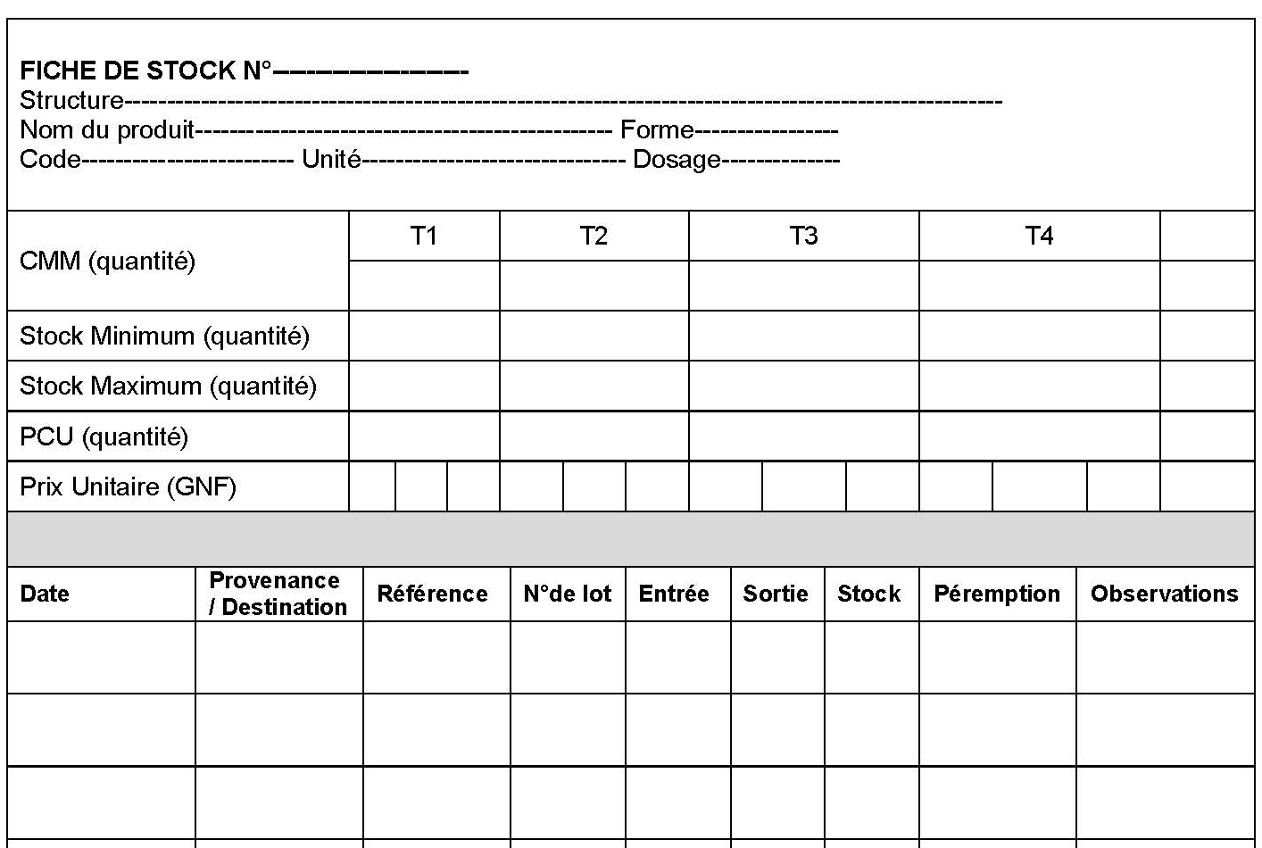

## 2.1 Rôles et responsabilités des acteurs de la chaine logistique des produits de santé

**Niveau intermédiaire – périphérique (page 20)**

|  |  |  |  |
| --- | --- | --- | --- |
| ***Directions Régionales de la Santé (DRS)*** | | | |
| ***Acteur*** | ***Rôle dans le SIGL*** | ***Gestion des commandes*** | ***Rôle dans le stockage et la distribution*** |
| ***Le DRS*** | * *Réaliser le suivi de l’application des procédures du manuel logistique* * *Evaluer la gestion pharmaceutique des Centres de santé et hôpitaux* * *Assurer la rétro-information aux niveaux inférieurs* |  |  |
| ***Inspecteur pharma/labo*** | * *Analyse, compile les rapports SIGL* * *Analyse, compile et transmet au niveau central les rapports sur les produits hors usages* * *Garantir la qualité des données des centres de santé* | * *Approuve les quantités de réapprovisionnement* | * *Organise le redéploiement des surstocks* |

#### Niveau périphérique

|  |  |  |  |
| --- | --- | --- | --- |
| ***Directions Préfectorales de la Sante (DPS)*** | | | |
| ***Acteur*** | ***Rôle dans le SIGL*** | ***Gestion des commandes*** | ***Rôle dans le stockage et la distribution*** |
| ***DPS*** | * *Evaluer la gestion pharmaceutique des Centres de santé et hôpitaux* * *Assurer la rétro-information aux niveaux inférieurs* | * *Approuver les commandes* |  |
| ***Chef de section pharmacie/Labo*** | * *Collecter les données des hôpitaux et des centres de santé* * *Analyser, compiler et transmettre les rapports sur les produits hors usages à la DRS* * *Transmettre le rapport SIGL a la DNPM et au pharmacien inspecteur de la DRS/DSVCo au plus tard le 10 du mois suivant.* | * *Suivre les niveaux de stock.* * *Effectuer la validation technique des commandes des établissements de sante* | * *Analyser les bons de commande des CS ;* * *Redéployer les surstocks* * *Gérer les produits hors usages* |

*Source : Manuel de procédures de gestion logistique intégrée des produits pharmaceutiques (SIGL)*

### Personnels et infrastructures de santé

Le tableau ci-dessous et les Figure 3 et 4 décrivent les personnels de santé. Il y a 650 (0,91 /10 000 habitants) pharmaciens agréés, dont 223 (0,31 /10 000) travaillent dans le secteur public. Il y a 22 (0,03 /10 000) préparateurs et assistants en pharmacie (dans tous les secteurs). Il y a à peu près 30 fois moins de préparateurs que de pharmaciens.

Il y a 1 708 (2,38/10 000) médecins et 1 317 (1,84 /10 000) agents infirmiers et obstétricaux en Guinée. Le ratio médecins/ pharmaciens est de 2,62 et le ratio médecins/agents infirmiers et obstétricaux de 1,29.

En Guinée il n’y a pas un plan stratégique pour le développement des ressources humaines dans le secteur pharmaceutique.

**Infrastructures de santé**

Il y a 42 hôpitaux 3 lits d’hôpital pour 10 000 habitants en Guinée. Il y a 1030 unités et centres de soins de santé primaires et 3 de pharmacies agréées.

**Couverture et exemptions pour les médicaments**

En Guinée, il existe des concessions pour que certains groupes bénéficient de la gratuité des médicaments (voir tableau 12). De plus, le système de santé publique ou des systèmes de sécurité sociale ne fournissent pas les médicaments gratuitement pour certaines affections

**Groupes de la population bénéficiant de la gratuité des médicaments**

|  |  |
| --- | --- |
| Patients qui n’ont pas les moyens de les acheter | OUI |
| Enfants de moins de 5 ans | OUI |
| Femmes enceintes | OUI |
| Personnes âgées | NON |

**Médicaments fournis gratuitement par le secteur public**

|  |  |
| --- | --- |
| Toutes les maladies en rapport avec la LME | NON |
| Toutes les maladies non transmissibles | NON |
| Paludisme | OUI |
| Tuberculose | OUI |
| Infections sexuellement transmissibles | NON |
| VIH/sida | OUI |
| Vaccins du programme élargi de vaccination (PEV) pour les enfants | OUI |
| Autres – (kit césarienne, Anti-lépreux, Ivermectine, Vitamine A, Mébendazol) | OUI |

Il est défini au niveau du Ministère de la Santé des critères d'éligibilité aux programmes à l'intention des patients. Seuls les patients admis aux programmes sont pris en charge pour la dispense d'ARV.

Un service de santé publique, une assurance maladie publique, la sécurité sociale ou toute autre forme de caisse maladie couvre au moins partiellement les médicaments.

Il couvre les médicaments inscrits sur la liste des médicaments essentiels (LME) pour les patients hospitalisés et les patients ambulatoires. Les taux de remboursement varient en fonction des régimes d'assurances (entre 70-100%).

# Source de financement par bailleur

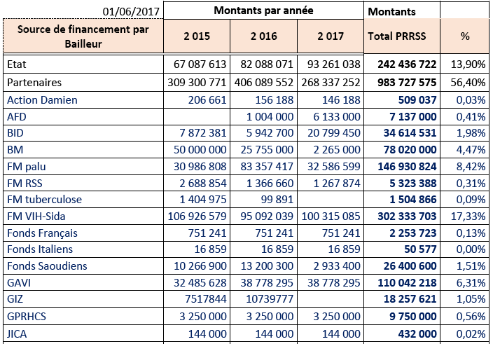

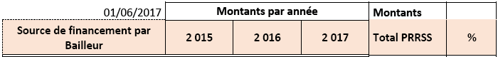

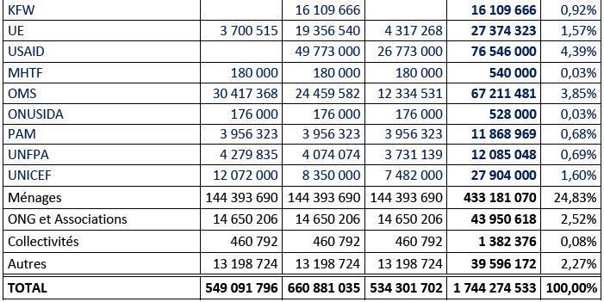

*Source : Rapport de la mise en oeuvre de l’étude de la cartographie des intervenants et des interventions du secteur de la santé Appui pour le renforcement du système de santé, Partenaire technique : OMS, Septembre – 2017*

# Sélection et usage rationnel des médicaments

Source : Profil Pharmaceutique pays, Guinée, MS/OMS 2011

Politiques régissant la sélection des médicaments essentiels et la promotion de l’usage rationnel des médicaments en Guinée.

### Structures nationales

Il existe une liste nationale des médicaments essentiels (LME).

La LME a été actualisée pour la dernière fois en 2006 et elle n'est pas accessible au public.

Il y a actuellement 202 médicaments dans la LME. La sélection des médicaments pour la LME ne se fait pas par un processus écrit. Un mécanisme alignant la LME avec les guides thérapeutiques normalisés est en place.

Des guides thérapeutiques normalisés nationaux pour les maladies les plus courantes sont approuvés par le Ministère de la Santé en Guinée.

Ils ont été actualisés pour la dernière fois en 2005. Les guides spécifiques couvrent [les soins primaires (actualisés en 1988), les soins secondaires et les affections pédiatriques (ces deux derniers actualisés en 2005)].

Sur l’ensemble des établissements de santé publics, 66,5 % ont un exemplaire de la LME.

Il n’y a pas de centre d’information national public ou financé de manière indépendante renseignant les prescripteurs, les dispensateurs et les consommateurs sur les médicaments. Des campagnes d’éducation du grand public sur des sujets relatifs à l’usage rationnel des médicaments n'ont pas été organisées ces deux dernières années. Une enquête sur l’usage rationnel des médicaments n'a pas été réalisée ces deux dernières années. Il n'y a pas un programme ou comité national, auquel participent le gouvernement, la société civile et les organismes professionnels, pour surveiller et promouvoir l’usage rationnel des médicaments. Une stratégie nationale écrite pour endiguer la résistance aux antimicrobiens n’existe pas.

### Prescription

Il existe des dispositions juridiques régissant l’agrément et les pratiques des prescripteurs. En outre, il existe des dispositions juridiques limitant la délivrance des médicaments par les prescripteurs. Dans le secteur privé, les prescripteurs délivrent les médicaments.

Il y a des réglementations imposant aux hôpitaux d’organiser/mettre sur pied des comités pharmaceutiques et thérapeutiques (CPT).

Lorsqu’il y a obligation d’avoir des CPT, il en existe un dans plus de la moitié des établissements de recours, des hôpitaux généraux et des régions/provinces.

Le programme de formation des médecins comporte un certain nombre d’éléments de base décrit dans le tableau 16.

**Aspects fondamentaux du programme de formation médicale**

|  |  |
| --- | --- |
| Le concept de la LME | OUI |
| L’utilisation des guides thérapeutiques normalisés | OUI |
| La pharmacovigilance | NON |
| La pharmacothérapie basée sur la résolution des problèmes | NON |

Une formation continue obligatoire couvrant les questions pharmaceutiques est exigée pour les médecins mais pas pour les personnels infirmiers ou les paramédicaux.

La prescription par la DCI est obligatoire dans le secteur public. Sur l’ensemble des patients traités dans les services publics de soins ambulatoires, 59,7 % reçoivent des antibiotiques.

# Rapports OCASS

### OCASS Rapport T-3

#### Médicaments essentiels - intrants laboratoire - plateau technique

**Tableau IV**

|  |  |  |  |  |  |
| --- | --- | --- | --- | --- | --- |
| **Région** | **DPS** | **Formations Sanitaires** | **Médicaments concernés** | **Date sur-venue rupture** | **Nbre jrs rupt/const.** |
| Labé | Labé | HR Labe | ACT enfants | 30/06/2017 | 90 |
| Labé | Labé | HR Labé | ARV (kaletra) | 05/09/2017 | 25 |
| Labé | Mali | HP Mali | Anti tuberculeux | 24/07/2017 | 60 |
| Labé | Labé | CS Bowloko | Quinine 300 mg comp | 10/06/2017 | 60 |
| Kindia | Kindia | HR Kindia | Anti tuberculeux (RHZE,RHE) | 24/07/2017 | 60 |
| Kindia | Kindia | HP Dubreka | Quinine 300 mg comp | 06/07/2017 | 57 |
| Kindia | Kindia | HP Dubreka | ACT enfants | 25/08/2017 | 25 |
| Kindia | Kindia | HR Kindia | ARV (zidovir sirop) | 02/09/2017 | 28 |
| Kindia | Coyah | HP Coyah | Anti tuberculeux (RHZE) | 08/09/2017 | 27 |
| Nzérékoré | Nzérékoré | LTO Nzérékoré | Anti tuberculeux (RHZE, RH150) | 24/07/2017 | 66 |
| Nzérékoré | Nzérékoré | HR Nzérékoré | ARV (lopinavir ritonavir) | 23/07/2017 | 67 |
| Nzérékoré | Beyla | HP Beyla | Anti tuberculeux (RHZE, RH) | 19/08/2017 | 20 |
| Nzérékoré | Nzérékoré | HR Nzérékoré | ARV (TDF+3TC) | 02/08/2017 | 148 |
| Nzérékoré | Nzérékoré | HR Nzérékoré | ACT Adulte | 16/08/2017 | 14 |
| Conakry | Conakry | CS Matoto | Anti tuberculeux (RHE) | 12/09/2017 | 18 |
| Boké | Fria | CS Sabindé | Anti tuberculeux (Isoniazide 100mg) | 30/06/2017 | 90 |
| Conakry | Conakry | CS Matoto | Anti tuberculeux (RHZE, RH150 ,RAZE) | 07/09/2017 | 26 |
| Conakry | Conakry | CS Wanidara | Anti tuberculeux (RHZE,RHE 150) | 15/08/2017 | 44 |
| Conakry | Conakry | AGBEF | ARV (toutes catégories) | 20/03/2017 | 260 |
| Kankan | Siguiri | HP Siguiri | Quinine 400 mg Inj | 15/06/2017 | 135 |
| Kankan | Siguiri | HP Siguiri | Anti tuberculeux (RHE) | 30/04/2017 | 150 |
| Kankan | Siguiri | HP Siguiri | Anti tuberculeux (INH100mg, RH enfant) | 01/07/2017 | 120 |
| Kankan | Kankan | HP Siguiri | Anti tuberculeux (RAZE) | 28/08/2017 | 32 |

#### TDR – Petit matériel – Equipements

**Disponibilité des intrants de laboratoire et du plateau technique incluant les dysfonctionnements**

*Tableau V* Récapitulatif des dysfonctionnement liés aux intrants et plateaux technique

|  |  |  |  |  |  |
| --- | --- | --- | --- | --- | --- |
| **Région** | **DPS** | **Structure** | **Rupture intrants laboratoire/ Dysfonctionnement plateau technique** | **Date de survenue de l’évènement** | **Situation 30 Sept. 2017** |
| Labé | Mali | HP Mali | Réactifs de laboratoire pour les CD4 | 24/06/2017 | 126 |
| Labé | Tougue | HP Tougué | Réactifs de laboratoire pour les CD4 | 25/06/2017 | 127 |
| Labé | Labé | LABE | Réactifs pour BAAR | 25/08/2017 | 34 |
| Faranah | FARANAH | HP Kissidougou | Réactifs de laboratoire pour la charge virale | 2005 | 12 ans |
| N’Nzérékoré | N'Nzérékoré | CS Gonia | Microscope | 02/02/2017 | 8 mois |
| Kindia | Kindia | HR Kindia | Appareil charge virale | Non applicable | NA |
| Kindia | Kindia | HP Dubréka | Réactifs de laboratoire pour la charge virale | 01/07/2017 | NA |
| Kindia | Kindia | HP Dubréka | Lames et Lamelles | 01/08/2017 | 61 |
| Kindia | Kindia | HP Dubréka | Appareil CD4 | 01/07/2017 | 45 |
| Kindia | Kindia | HR Kindia | Lames et Lamelles | 1 année | 31 |
| Nzérékoré | Nzérékoré | C.S Dorota | TDR Paludisme | 11/08/2017 | 41 |
| Nzérékoré | Nzérékoré | HP Beyla | Réactifs de laboratoire pour la charge virale | 12/10/2016 | 13 mois |
| Nzérékoré | Nzérékoré | HP Beyla | Réactifs de laboratoire pour les CD4 | 02/02/2017 | 13 mois |
| Nzérékoré | Nzérékoré | HR Nzérékoré | Réactifs de laboratoire pour la charge virale | 23/03/2017 | 6 mois |
| Nzérékoré | Nzérékoré | Nzérékoré | Réactifs de laboratoire pour les CD4 | 09/08/2017 | 39 |
| Kankan | Kankan | CS Bollibana | Lames et Lamelles | 21/07/2017 | 81 |
| Kankan | Siguiri | HP Siguiri | Réactifs de laboratoire pour la charge virale | 02/02/2017 | 8 mois |
| Kankan | Siguiri | HP Siguiri | Réactifs de laboratoire pour les CD4 | 31/12/2017 | 9 mois |
| Kankan | Siguiri | HP Siguiri | TDR Paludisme | 23/06/2017 | 113 |
| Kankan | Siguiri | HP Siguiri | Films de radiographie pulmonaire | 18/06/2017 | 108 |
| Mamou | Mamou | HR Mamou | Réactifs de laboratoire pour les CD4 | 31/12/2016 | 9 mois |

### OCASS Rapport T-2

**Avril – Juin 2017 - Observatoire Communautaire sur l’accès aux Services de Soins (OCASS), octobre 2017**

#### Médicaments essentiels - intrants laboratoire - plateau technique

|  |  |  |  |  |  |  |
| --- | --- | --- | --- | --- | --- | --- |
| No. | **Région** | **DPS** | **Formations Sanitaires** | **Médicaments concernés** | **Date rupture survenue** | **Nbre jours rupture** |
| 1. | **Anti tuberculeux** | |  |  |  |  |
| 1.2 | Conakry | Matoto | CS Matoto | RHE | 21/03/2017 | 101 |
| 1.3 | Conakry | Matoto | CS Matoto | Streptomycine | 04/04/2017 | 72 |
| 1.1 | Conakry | Ratoma | CS Wanidara | RHE | 15/04/2017 | 17 |
| 1.4 | Kankan | Kankan | LTO Kankan | RHE, Isoniazide, Streptomycine cotrimoxazole | 01/04/2017 | 60 |
| 1.6 | Nzérékoré | N'Nzérékoré | LTO Momou | RH, RHZ pédiatrique | 28/04/2017 | 60 |
| 1.5 | Kindia | Kindia | LTO Danmakanya | Streptomycine | 20/04/2017 | 71 |
| **2.** | **ARV - Antiretroviraux** | | |  |  |  |
| 2.3 | Nzérékoré | Beyla | HP Beyla | Duovir N | 22/04/2017 | 69 |
| 2.1 | Kankan | Kouroussa | HP Kouroussa | Duovir simple | 31/05/2017 | 15 |
| 2.2 | Boké | Boké | C.S Kassopo | Tenofovir, Efavirenz et Lamivudine (périmés) | 06/05/2017 | 55 |
| **3.** | **Anti-paludéens** | |  |  |  |  |
| 3.1 | Boké | Boffa | CS Urbain | ACT enfants | 12/12/2016 | 193 |
| 3.2 | Kindia | Kindia | HR Kindia | ACT adultes | 01/06/2017 | 29 |
| 3.3 | Kindia | Kindia | HR Kindia | ACT enfants | 01/06/2017 | 29 |
| 4. | ***Anti-paludéens - pas pris en compte par le FM*** | | | |  |  |
| 4.2 | Boké | Boffa | CS Urbain | Quinine 300 mg comp | 20/04/2017 | 64 |
| 4.3 | Nzérékoré | N'Nzérékoré | AGBEF | Quinine 300 mg comp | 08/05/2017 | 11 |
| 4.4 | Nzérékoré | N'Nzérékoré | AGBEF | Quinine 400 mg Inj | 14/05/2017 | 6 |
| 4.1 | Labé | Mali | HP Mali | Quinine 300 mg comp | 30/05/2017 | 31 |

#### TDR – Petit matériel - Equipements

|  |  |  |  |  |  |  |
| --- | --- | --- | --- | --- | --- | --- |
| No | **Région** | **DPS** | **Structure** | **Rupture intrants laboratoire/Dysfonctionnement plateau technique** | **Date de survenue de l’évènement** | **Situation 30 juin 2017** |
| 1. | **TDR** | | | |  |  |
| 1.1 | Nzérékoré | Nzérékoré | AGBEF | TDR Paludisme | mai-17 | 20 |
| 2. | **Réactifs de laboratoire pour la charge virale** | | | |  |  |
| 2.1 | Labé | Labé | HR Labé | Réactifs de laboratoire pour les CD4 | août-16 | 299 |
| 2.2 | Boké | Boké | HR Boké | Réactifs de laboratoire pour les CD4 | août-16 | 212 |
| 2.3 | Nzérékoré | Beyla | HP Beyla | Réactifs de laboratoire pour les CD4 | oct-16 | 230 |
| 2.4 | Mamou | Mamou | HR Mamou | Réactifs de laboratoire pour les CD4 | déc-16 | 181 |
| 2.5 | Labé | Labé | HR Labé | Réactifs de laboratoire pour les CD4 | févr-17 | 149 |
| 2.6 | Labé | Mali | HP Mali | Réactifs de laboratoire pour les CD4 | mars-17 | 92 |
| 3. | **Petit matériel Laboratoire** | | | |  |  |
| 3.1 | Nzérékoré | Nzérékoré | AGBEF | Lames et Lamelles | mai-17 | 21 |
| 3.2 | Nzérékoré | N'Nzérékoré | AGBEF | Lames et Lamelles | juin-17 | 5 |
| 4. | **Equipements** | | | |  |  |
| 4.1 | Labé | Labé | HR Labé | Appareil CD4 | août-16 | 299 |
| 4.2 | Conakry | Ratoma | CS Wanidara | Microscope | déc-16 | 211 |
| 4.3 | Nzérékoré | Nzérékoré | AGBEF | Appareil CD4 | mai-17 | 11 |

### OCASS Rapport T3

**I.5. Constats sur les ruptures en médicaments essentiels pour la prise en charge des trois maladies (Paludisme, VIH/SIDA, Tuberculose) aux niveaux des centres de santé entre Juillet, Août et Septembre 2017**

**Tableau IV**

|  |  |  |  |  |  |
| --- | --- | --- | --- | --- | --- |
| **Région** | **DPS** | **Formations Sanitaires** | **Médicaments concernés** | **Date sur-venue rupture** | **Nbre jrs rupt/const.** |
| Labé | Labé | HR Labe | ACT enfants | 30/06/2017 | 90 |
| Labé | Labé | HR Labé | ARV (kaletra) | 05/09/2017 | 25 |
| Labé | Mali | HP Mali | Anti tuberculeux | 24/07/2017 | 60 |
| Labé | Labé | CS Bowloko | Quinine 300 mg comp | 10/06/2017 | 60 |
| Kindia | Kindia | HR Kindia | Anti tuberculeux (RHZE,RHE) | 24/07/2017 | 60 |
| Kindia | Kindia | HP Dubreka | Quinine 300 mg comp | 06/07/2017 | 57 |
| Kindia | Kindia | HP Dubreka | ACT enfants | 25/08/2017 | 25 |
| Kindia | Kindia | HR Kindia | ARV (zidovir sirop) | 02/09/2017 | 28 |
| Kindia | Coyah | HP Coyah | Anti tuberculeux (RHZE) | 08/09/2017 | 27 |
| Nzérékoré | Nzérékoré | LTO Nzérékoré | Anti tuberculeux (RHZE, RH150) | 24/07/2017 | 66 |
| Nzérékoré | Nzérékoré | HR Nzérékoré | ARV (lopinavir ritonavir) | 23/07/2017 | 67 |
| Nzérékoré | Beyla | HP Beyla | Anti tuberculeux (RHZE, RH) | 19/08/2017 | 20 |
| Nzérékoré | Nzérékoré | HR Nzérékoré | ARV (TDF+3TC) | 02/08/2017 | 148 |
| Nzérékoré | Nzérékoré | HR Nzérékoré | ACT Adulte | 16/08/2017 | 14 |
| Conakry | Conakry | CS Matoto | Anti tuberculeux (RHE) | 12/09/2017 | 18 |
| Boké | Fria | CS Sabindé | Anti tuberculeux (Isoniazide 100mg) | 30/06/2017 | 90 |
| Conakry | Conakry | CS Matoto | Anti tuberculeux (RHZE, RH150 ,RAZE) | 07/09/2017 | 26 |
| Conakry | Conakry | CS Wanidara | Anti tuberculeux (RHZE,RHE 150) | 15/08/2017 | 44 |
| Conakry | Conakry | AGBEF | ARV (toutes catégories) | 20/03/2017 | 260 |
| Kankan | Siguiri | HP Siguiri | Quinine 400 mg Inj | 15/06/2017 | 135 |
| Kankan | Siguiri | HP Siguiri | Anti tuberculeux (RHE) | 30/04/2017 | 150 |
| Kankan | Siguiri | HP Siguiri | Anti tuberculeux (INH100mg, RH enfant) | 01/07/2017 | 120 |
| Kankan | Kankan | HP Siguiri | Anti tuberculeux (RAZE) | 28/08/2017 | 32 |

**I.6.  Disponibilité des intrants de laboratoire et du plateau technique incluant les dysfonctionnements**

Tableau V Récapitulatif des dysfonctionnement liés aux intrants et plateaux technique

|  |  |  |  |  |  |
| --- | --- | --- | --- | --- | --- |
| **Région** | **DPS** | **Structure** | **Rupture intrants laboratoire/ Dysfonctionnement plateau technique** | **Date de survenue de l’évènement** | **Situation 30 Sept. 2017** |
| Labé | Mali | HP Mali | Réactifs de laboratoire pour les CD4 | 24/06/2017 | 126 |
| Labé | Tougue | HP Tougué | Réactifs de laboratoire pour les CD4 | 25/06/2017 | 127 |
| Labé | Labé | LABE | Réactifs pour BAAR | 25/08/2017 | 34 |
| Faranah | FARANAH | HP Kissidougou | Réactifs de laboratoire pour la charge virale | 2005 | 12 ans |
| N’Nzérékoré | N'Nzérékoré | CS Gonia | Microscope | 02/02/2017 | 8 mois |
| Kindia | Kindia | HR Kindia | Appareil charge virale | Non applicable | NA |
| Kindia | Kindia | HP Dubréka | Réactifs de laboratoire pour la charge virale | 01/07/2017 | NA |
| Kindia | Kindia | HP Dubréka | Lames et Lamelles | 01/08/2017 | 61 |
| Kindia | Kindia | HP Dubréka | Appareil CD4 | 01/07/2017 | 45 |
| Kindia | Kindia | HR Kindia | Lames et Lamelles | 1 année | 31 |
| Nzérékoré | Nzérékoré | C.S Dorota | TDR Paludisme | 11/08/2017 | 41 |
| Nzérékoré | Nzérékoré | HP Beyla | Réactifs de laboratoire pour la charge virale | 12/10/2016 | 13 mois |
| Nzérékoré | Nzérékoré | HP Beyla | Réactifs de laboratoire pour les CD4 | 02/02/2017 | 13 mois |
| Nzérékoré | Nzérékoré | HR Nzérékoré | Réactifs de laboratoire pour la charge virale | 23/03/2017 | 6 mois |
| Nzérékoré | Nzérékoré | Nzérékoré | Réactifs de laboratoire pour les CD4 | 09/08/2017 | 39 |
| Kankan | Kankan | CS bollibana | Lames et Lamelles | 21/07/2017 | 81 |
| Kankan | Siguiri | HP Siguiri | Réactifs de laboratoire pour la charge virale | 02/02/2017 | 8 mois |
| Kankan | Siguiri | HP Siguiri | Réactifs de laboratoire pour les CD4 | 31/12/2017 | 9 mois |
| Kankan | Siguiri | HP Siguiri | TDR Paludisme | 23/06/2017 | 113 |
| Kankan | Siguiri | HP Siguiri | Films de radiographie pulmonaire | 18/06/2017 | 108 |
| Mamou | Mamou | HR Mamou | Réactifs de laboratoire pour les CD4 | 31/12/2016 | 9 mois |

# **EUV - Rapport de l’enquête sur la disponibilité et l’utilisation finale des intrants** antipaludiques - Avril 2017

**V. Leçons apprises :**

* Disponibilité du personnel face au travail mais avec un petit délaissement.
* Les documents sont mis à jour seulement à l’approche de l’enquête
* Innovation d’un document mais qui n’est pas bien compris par les enquêtés
* Au niveau du rapportage les agents n’ont pas compris la nécessité du rapport des chiffres des différents inventaires sur les fiches de stock
* Les médecins demandent à la fois les TDR et la GE
* Les TDR se trouvent seulement au niveau du laboratoire (hôpital de Faranah)
* La sous notification au niveau des hôpitaux.
* Les données sur la fiche de stock sont différentes de celles du rapport

**VI. Recommandations**

* Faire l’inventaire mensuel
* Disponibiliser les TDR au niveau de tous les services de consultation
* Afficher les algorithmes
* Disponibiliser et afficher la fiche standardisée de condition de stockage
* Disponibiliser les intrants antipaludiques et les médicaments essentiels au niveau de toutes les structures
* Interpeler les autorités de Banko pour la réparation du magasin de stock Faire des supervisions périodiques et quotidien

**Conclusion :**

Le programme palu met tout en œuvre pour assurer la prise en charge correcte du paludisme au sein de la population. Cette enquête vient ainsi permettre à l’évaluation de la disponibilité des intrants et leur bon usage dans les différentes structures sanitaires dans la région de Faranah.

### Enquête SIAPS EUV 2012 : est-ce que la Situation a changé depuis ?

Source : PPT PMI End-Use Verification (EUV) - Vérification de la disponibilité et de l’utilisation des intrants de lutte contre le paludisme, Mars 2012

**Conclusions et recommandations**

**Principaux problèmes identifiés par les structures :**

* Livraison irrégulière / délais de livraison importants
* La structure (ou le district) ne dispose pas de moyen de transport / problèmes financiers avec le transport des médicaments
* Les quantités livrées sont différentes (inférieures aux) des quantités commandées
* Ruptures fréquentes de stock en CTA, SP, TDR et MILDA
* Réception de produits ayant une durée de vie courte
* Cas particulier : Dubreka, Coyah, Forecariah : le circuit d’approvisionnement est long : de Conakry à Kindia et les DPS doivent aller chercher les produits à Kindia

**Recommandations des structures :**

* Assurer la formation continue des agents pour la prise en charge des cas de paludisme, la gestion de stock et l’utilisation des TDR
* Rendre disponibles tous les produits antipaludiques pour la prise en charge
* Procéder à la livraison par commande (rapports de consommation)
* Livrer à temps les produits antipaludiques et en quantité suffisante
* Elaborer un calendrier (plan) d'approvisionnement en produits
* Diffuser l'information relative à la PEC ; mettre à disposition les algorithmes
* Doter les structures de boîtes à image
* Doter les structures d’un moyen de déplacement
* Assurer la gestion des effets indésirables (pharmacovigilance)
* Doter les structures de dispositif de sécurité incendie
* Créer un stock de sécurité de médicaments antipaludiques à la DPS

**Pour les hôpitaux :**

* Approvisionner les hôpitaux en TDR (comme alternative pour la GE)
* Rendre disponibles les MILDA pour les malades hospitalisés

**Aspects positifs de l’enquête :**

* Formation : La majorité des structures a au moins un agent formé dans la PEC des cas de paludisme et la gestion de stock (mais le nombre d’agents formés dans tous les domaines est bas
* Supervision : La plupart des structures a reçu une supervision dans les 6 derniers mois du niveau DRS/DPS (mais 50% des hôpitaux n’étaient pas supervisés pour la PEC)
* Rapportage : Presque 100% des structures visitées ont envoyé leur dernier rapport SNIS à temps à la DPS/DCS
* Prise en charge : 70% des patients ont reçu un antipaludique approprié (mais ce résultat peut être amélioré)
* Gestion de stock : La plupart des fiches de stock est à jour
* Gestion de stock : Les produits périmés ne posent pas un problème
* En général, il y a de bonnes conditions de stockage (100% dépôts, > 80% Hp/CMC) mais il faut améliorer les conditions aux CS (~ 57%)

# CDT – Centre de Traitement Tuberculose – Nbre et répartition

**Tuberculose/ Plan International**

* SR : PNLA - MPA
* AJP - Kankan, Faranah: CS; 48 ASC; 240
* CAM - Labe: CS; 38, ASC; 190
* FMG - Boke, Kindia: 38, ASC; 190
* CS: 189, ASC: 945

En total il y’a 61 CDT en Guinée, 16 à Conakry et 45 dans les préfectures en dehors de Conakry

**A. Basse Guinée**

**CDT à Conakry (16) - PNLAT**

|  |  |
| --- | --- |
| **Matam :** CS Madina - CAT Matam - CMC Coleah - **CATR Carriere** (1/2 des patients de Conakry)  **Dixinn :** CS Hafia Minière FMG - CS Maciré - Hopital Donka | **Ratoma:** CS Wanindara - CMC Ratoma - CS Simbaya Gare  **Matoto:** CS Gbessia Port - CS Matoto - CS Tombolia  **Kaloum:** Hopital Ignace Deen - CS Port - CS Boulbinet |

**45 CDT dans les préfectures en dehors de Conakry**

|  |  |
| --- | --- |
| **KINDIA (5) - PNLAT**  Télémélé Hôpital Télémélé  Forécaria CS Karekoro  Dubréka CS LTO  Coyah Hôpital Coyah  Kindia CS Damakania | **BOKE (5) - PNLAT**  Fria Hôpital d’Etat  Boffa Hôpital Boffa  Boké CS LTO  Gaoual CS LTO Gaoual  Koundara Hôpital Koundara |

**B. Moyenne Guinée**

|  |  |
| --- | --- |
| **LABE (7) - PNLAT**  Labé CS LTO Labé  Koubia Hôpital Koubia  Tougué Hôpital Tougué  Lélouma CSU Lélouma  Lélouma CS Lafou  Mali Hôpital Mali  Mali CS Amélioré de Yembering | **MAMOU (5) - PNLAT**  Mamou CS LTO Mamou  Mamou CS Timbo  Pita CS LTO Pita  Dalaba CSU Dalaba  Dalaba CS Kankalabé |

**C. Haute Guinée**

|  |  |
| --- | --- |
| **FARANAH (5) - PNLAT**  Dinguiraye Hôpital Dinguiraye  Dabola CSU Dabola  Faranah CS Marché  Kissidougou Hôpital Kissi  Kissidougou Hôpital Madina | **KANKAN (6) - PNLAT**  Siguiri Hôpital Siguiri  Siguiri Hôpital d’entreprise Siguiri  Kouroussa Hôpital Kouroussa  Kankan CS LTO Kankan  Kérouané DPS Kérouané  Mandiana CSU Mandiana |

|  |  |
| --- | --- |
| **NZEREKORE (12) - MPA**  Macenta Centre Médical MPA  Macenta CS Sérédou  Macenta CS Koyamah  Guéckédou Hôpital Guéckédou  Guéckédou CS Mangala | Guéckédou CS Nögowa  Guéckédou CS Wendékènèma  Yomou Hôpital Yomou  Yomou CS Djéké  Beyla CS Beyla  Beyla CS Sinkö  Lola CS Lola |

# CDA Centre de Traitement Antirétrovirale

**VIH/Sida (Prise en charge)/** CNLS/2018 : PNPCSP

* SR: PNPCSP - Unicef - FMG - Solthis - Dream - Regap +

**VIH/SIDA (volet communautaire)/ PSI/2018 : Plan**

* SR : Nationale: CMG - AGBEF - AGUITEB -FMG
* Internationale: Solthis - Health Focus
* pas de SSR, mais Pères éducateurs (PE)

## 8.1 Nbre nouv. cas et rechutes 2016 - Résultats traitement 2015 - Co-Infection 2016

**Nbre Nouv. cas et réchutes 2016**

|  |  |  |  |  |  |  |  |  |  |  |  |  |  |  |  |  |  |  |  |  |  |  |  |  |  |  |  |  |  |  |  |  |  |  |  |  |  |  |  |  |
| --- | --- | --- | --- | --- | --- | --- | --- | --- | --- | --- | --- | --- | --- | --- | --- | --- | --- | --- | --- | --- | --- | --- | --- | --- | --- | --- | --- | --- | --- | --- | --- | --- | --- | --- | --- | --- | --- | --- | --- | --- |
| |  |  | | --- | --- | | **Region Adm** | **NC+Rechutes** | | Kindia | 1 701 | | Boke | 807 | | Kankan | 736 | | Faranah | 498 | | Labe | 330 | | Mamou | 339 | | N'Zerekore | 1 778 | | **Total hors Conakry** | ***6 189*** | |  |  | | Conakry | 6 442 | | **Total** | ***12 631*** | | |  |  |  | | --- | --- | --- | | **Regions Naturelles** | **NC+Rechutes** | **Proportion/total** | | Basse Guinée | 2508 | 41% | | Moyenne Guinée | 669 | 11% | | Haute Guinée | 1234 | 20% | | Guinée forestier | 1778 | 29% | |

**Résultats de traitement 2015**

|  |  |  |  |  |  |  |  |  |
| --- | --- | --- | --- | --- | --- | --- | --- | --- |
| **Localisation CDT** | **Nombre de cas enregistrés** | **Gueris** | **Trait termin.** | **Echec** | **Decés** | **Perdue de vue** | **Non evalués** | **Total evalués** |
| **Hors Conakry** | 6 156 | 3 082 | 1 639 | 92 | 390 | 546 | 251 | 6 000 |
| **Conakry** | 7 775 | 3 339 | 3 180 | 153 | 539 | 422 | 116 | 7 749 |
| **Total** | **13 952** | **6 429** | **4 826** | **245** | **931** | **972** | **367** | **13 770** |

**Co-Infection – Hors Conakry 2016**

| **Centre de Traitement** | **Nbre patient testés** | **Patient seropositf** | **Patient sous Arv** | **Patient sous Cotrim** |
| --- | --- | --- | --- | --- |
| **Dubreka** | 180 | **55** | **18** | 55 |
| **Telimele** | 49 | **16** | **6** | 16 |
| **Kindia** | 384 | **75** | **49** | 62 |
| **Coyah** | 575 | **139** | **108** | 138 |
| **Forecariah** | 57 | **9** | **7** | 7 |
| **Boke** | 221 | **56** | **56** | 56 |
| **Fria** | 101 | **17** | **15** | 17 |
| **Koundara** | 74 | **27** | **27** | 27 |
| **Gaoual** | 45 | **8** | **0** | 8 |
| **Boffa** | 18 | **10** | **10** | 10 |
| **Kankan** | 137 | **40** | **0** | 40 |
| **Siguiri** | 100 | **17** | **17** | 17 |
| **Mandiana** | 30 | **3** | **0** | 1 |
| **Kerouane** | 28 | **2** | **1** | 1 |
| **Kouroussa** | 37 | **11** | **2** | 9 |
| **Dinguiraye** | 123 | **18** | **10** | 16 |
| **Faranah** | 47 | **10** | **9** | 10 |
| **Dabola** | 74 | **12** | **12** | 12 |
| **Kissidougou** | 13 | **2** | **0** | 2 |
| **Koubia** | 19 | **3** | **2** | 2 |
| **Mali** | 26 | **6** | **6** | 6 |
| **Yembering** | 14 | **0** | **0** | 0 |
| **Labe** | 195 | **51** | **23** | 47 |
| **Tougue** | 9 | **0** | **0** | 0 |
| **Lelouma** | 13 | **1** | **0** | 1 |
| **Dalaba** | 22 | **6** | **6** | 6 |
| **Kankalabe** | 2 | **0** | **0** | 0 |
| **Timbo** | 5 | **3** | **2** | 2 |
| **Mamou** | 151 | **27** | **20** | 22 |
| **Pita** | 141 | **35** | **20** | 35 |
| **Gueckedou** | 288 | **41** | **25** | 37 |
| **Beyla** | 24 | **4** | **0** | 4 |
| **Macenta** | 440 | **74** | **67** | 70 |
| **Lola** | 79 | **10** | **7** | 10 |
| **N'zerekore** | 54 | **41** | **26** | 23 |
| **Youmou** | 57 | **9** | **2** | 9 |
| **Diecke** | 8 | **1** | **0** | 1 |
| **Sinko** | 20 | **11** | **10** | 10 |
| **Total hors Conakry** | **3 860** | **850** | **563** | **789** |

**Co-Infection – Conakry 2016**

| **Centre de Traitement** | **Nbre patient testés** | **Patient seropositf** | **Patient sous Arv** | **patient sous cotri** |
| --- | --- | --- | --- | --- |
| **Donka service Infec** | 273 | **250** | **186** | 241 |
| **Donka Pédiatrie** | 88 | **30** | **11** | 30 |
| **FMG** | 339 | **62** | **58** | 62 |
| **Macire** | 420 | **116** | **100** | 116 |
| **Ignace Deen** | 232 | **62** | **62** | 62 |
| **Port** | 311 | **55** | **50** | 55 |
| **Simbaya gare** | 628 | **105** | **37** | 105 |
| **Wanidara** | 960 | **206** | **130** | 206 |
| **CMC Ratoma** | 351 | **77** | **47** | 77 |
| **Gbessia Port** | 552 | **129** | **116** | 129 |
| **Matoto** | 525 | **97** | **97** | 97 |
| **Tombolia** | 579 | **154** | **91** | 147 |
| **Madina** | 37 | **6** | **6** | 6 |
| **Carriere** | 801 | **204** | **110** | 194 |
| **Matam** | 218 | **93** | **93** | 93 |
| **Coleah** | 171 | **43** | **43** | 43 |
| **Total Conakry** | **9 146** | **2 205** | **1 558** | **2 127** |
| ***Total*** | ***10 345*** | ***2 539*** | ***1 800*** | ***2 452*** |
| **Pourcentages (%)** | **80%** | **24%** | **71%** | **97%** |

## **8.2** VIH – SIDA (Indicateurs – Dépistage – PTME – Indicateurs traceurs - Accompagnement psychosocial)

#### Indicateurs programmatiques 2015 vs 2016

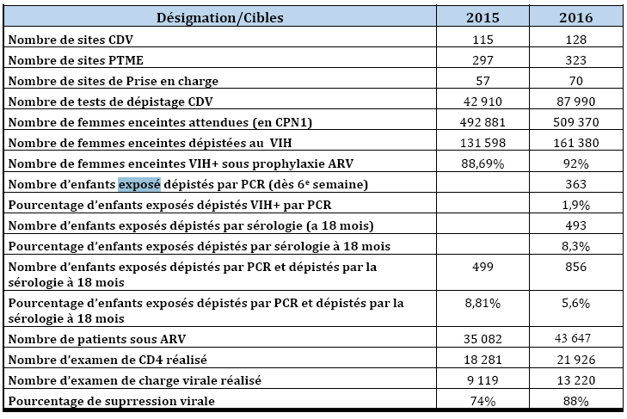

*Source : Rapport annuel 2016 - Programme National de Prise en Charge et de Prévention des IST/VIH/SIDA (PNPCSP), Mai 2017*

#### Dépistage sur les 3 dernières années

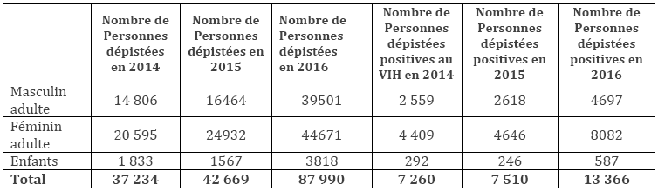

**Population Services International Guinée (PSI-Guinée) a pu en 2016 engranger les résultats ci-dessous :**

* 8 749 jeunes de 15 à 49 ans touchés par les activités de campagnes de masse sensibilisés avec 701 Personnes testées au VIH.
* 680 cibles HSH et PS touchées par les activités de communication interpersonnelle
* Environ 10 000 cibles jeunes touchées par les activités de Média et Mass média,
* 1 497 600 Préservatifs distribués,

**Pyramide de la cascade de la PTME en 2016**

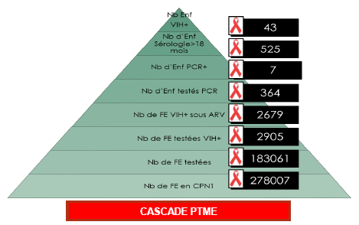

**Données PTME par région en 2016**

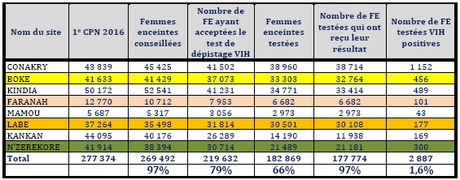

**Nbre de femmes enceintes testées VIH+ dans les régions entre 2015-2016**

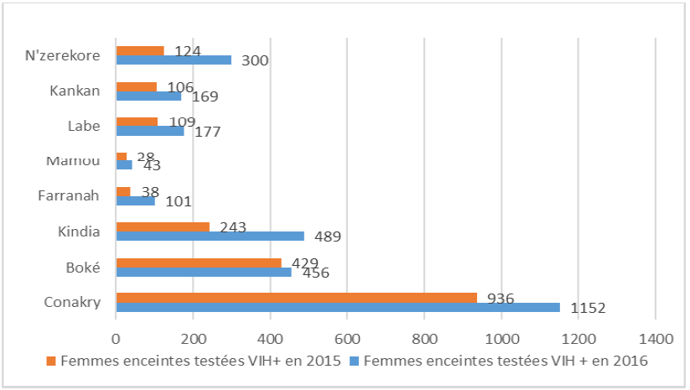

**Indicateurs PTME enregistrés entre 2015 et 2016**

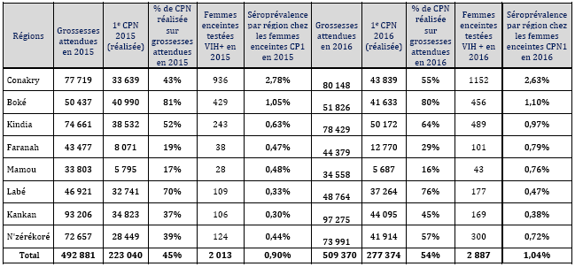

**Indicateurs traceurs de la PEC en 2015 et en 2016**

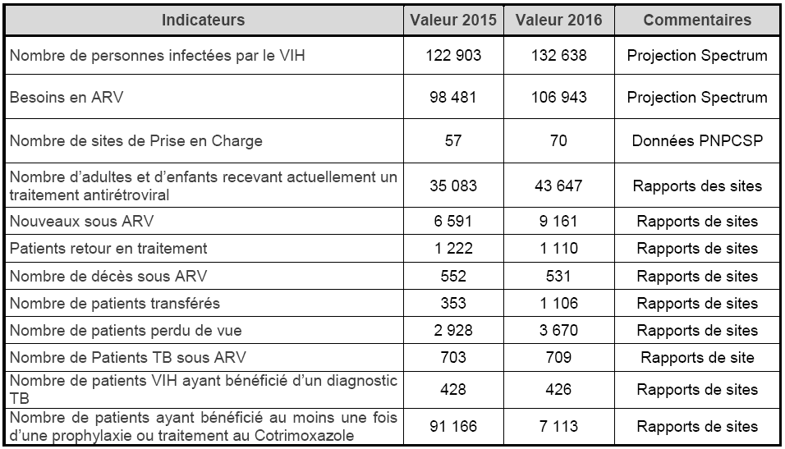

#### Accompagnement psychosocial dans quelques sites de PEC

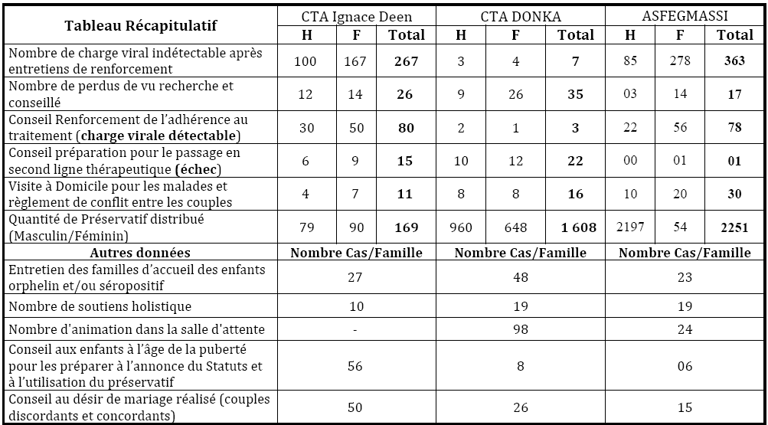

# Schéma de traitement TB – VIH - Paludisme

**Nbre de patients pris en charge dans le cadre des activités FM PNPCSP/PNLAT/ PNLP) et autres - Connaissances de base schéma de traitement**

## 9.1 TB

***TB sensible***

**Schéma thérapeutique de base et posologie applicables aux malades adultes (Traitement des nouveaux cas de tuberculose)**

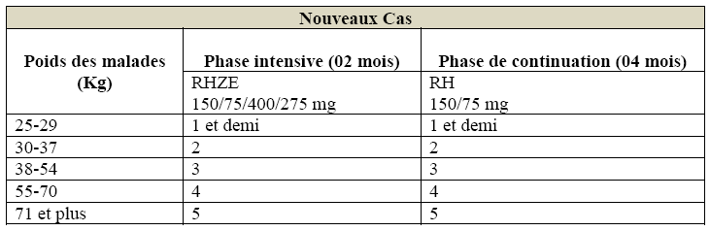

**Schéma thérapeutique de base et posologie applicable aux adultes**

**(Traitement des cas de tuberculose déjà traités)**

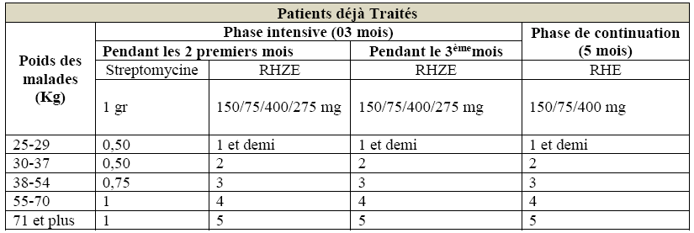

*Source : Guide technique pour le personnel de santé, 3ème édition, 2015, PNLAT, Guinée*

**TB-MR (multirestitante)**

Schéma standardisé de 2ème ligne au cas où le traitement individualisé basé sur les résultats des tests de sensibilité n’est pas réalisable.

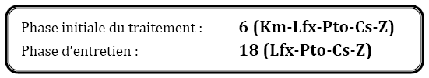

Le régime standardisé de deuxième ligne adopté en Guinée comporte une phase initiale de 6 mois et une phase d’entretien de 18 mois.

Des schémas de court terme aussi pour la TB-MR ont été développé au niveau internationale et seront mis en application dans l’année 2018.

#### Classification des médicaments antituberculeux recommandée par l’OMS

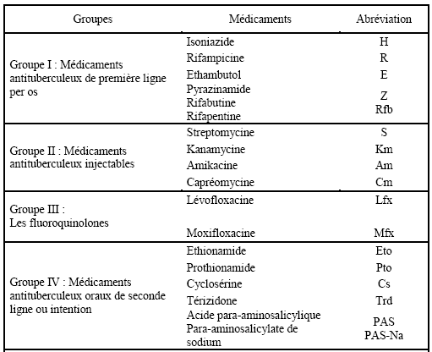

*Source : Guide technique de prise en charge de la tuberculose multi-resistante, Septembre 2015, PNLAT, Guinée,* 3e édition

## 9.2 Intrants VIH/SIDA

* Traitement 1iere/ ième/3ieme ligne
* PTME
* Traitement Post Exposition
* Traitement Anti IST

**Classification OMS des antirétroviraux**

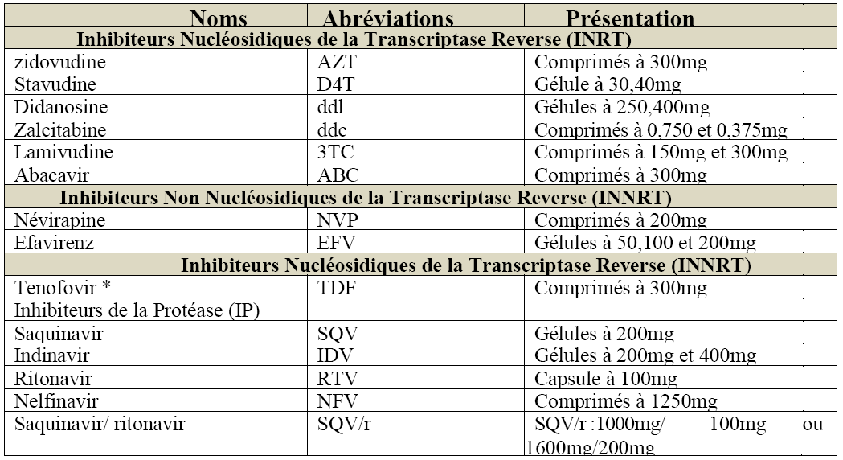



Les médicaments doivent être utilisés en combinaisons habituellement 3 médicaments ensemble. La monothérapie est déconseillée à cause du développement inévitable de la résistance aux médicaments.

**Les régimes thérapeutiques recommandés chez les TB/VIH+ :**

Le traitement ARV peut être prescrit par les médecins des hôpitaux préfectoraux formés en la matière.

**Schéma thérapeutique de la 1ère intention**

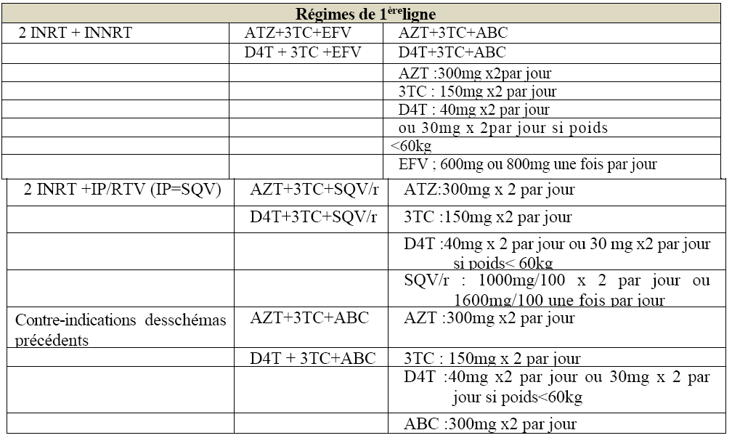

**Schémas thérapeutiques de 2ème intention**

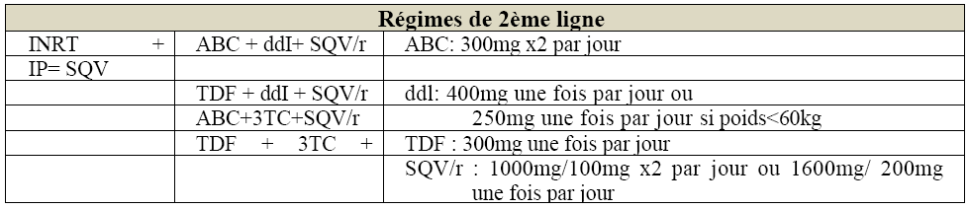

***NB: Eviter INNRT(NVP,EFV)et LP/RTV***

# Médicaments Traceurs

| **No.** | **Produit** | **Niveau d’utilisation** | | | | |  |  |
| --- | --- | --- | --- | --- | --- | --- | --- | --- |
| **AC** | **PS** | **CS** | **HP/ CMC** | **HR/ HN** |  | **FM** |
| **3.** | **Produits antipaludiques** |  |  |  |  |  |  |  |
|  | Artemether inj 40 mg Inj |  |  |  |  |  |  |  |
| 3.1 | Artemether 80 mg Inj X |  |  | **X** |  |  |  | **X** |
| 3.2 | Artemether Lumefantrine 20/120mg B/12 | **X** | **X** | **X** | **X** | **X** |  | **X** |
| 3.3 | Artemether Lumefantrine 20/120mg B/18 | **X** | **X** | **X** | **X** | **X** |  | **X** |
| 3.4 | Artemether Lumefantrine 20/120mg B/24 | **X** | **X** | **X** | **X** | **X** |  | **X** |
| 3.5 | Artemether Lumefantrine 20/120mg B/6 | **X** | **X** | **X** | **X** | **X** |  | **X** |
| 3.6 | Artesunate 60mg injectable |  |  |  | **X** | **X** |  | **X** |
| 3.7 | MILDA | **X** | **X** | **X** | **X** | **X** |  | **X** |
| 3.8 | Quinine 300mg comprimé |  | **X** | **X** | **X** | **X** |  |  |
| 3.9 | Sulfadoxine Pyrimethamine 500/25mg comprimé |  | **X** | **X** | **X** | **X** |  | **X** |
| 3.10 | TDR | **X** | **X** | **X** | **X** | **X** |  | **X** |
| **5.** | **Produits antituberculeux** |  |  |  |  |  |  |  |
| 5.1 | Isoniazide 100mg comprimé |  |  | **X** | **X** |  |  | **X** |
| 5.2 | Isoniazide 300mg comprimé |  |  | **X** | **X** |  |  | **X** |
| 5.3 | RH (150 +75) mg comprimé |  |  | **X** | **X** |  |  | **X** |
| 5.4 | RH pédiatrique (60 + 30) mg comprimé |  |  | **X** | **X** |  |  | **X** |
| 5.5 | RHE (150 + 75 + 275)mg comprimé |  |  | **X** | **X** |  |  | **X** |
| 5.6 | RHZ pédiatrique (60 + 30 + 150) mg comprimé |  |  | **X** | **X** |  |  | **X** |
| 5.7 | RHZE (150 + 75 +400 +275) mg comprimé |  |  | **X** | **X** |  |  | **X** |
| 5.8 | Streptomycine 1g injectable |  |  | **X** | **X** |  |  | **X** |

| **No.** | **Produit** | **Niveau d’utilisation** | | | | |  |  |
| --- | --- | --- | --- | --- | --- | --- | --- | --- |
| **AC** | **PS** | **CS** | **HP/ CMC** | **HR/ HN** |  | **FM** |
| **2.** | **Produits contraceptifs** |  |  |  |  |  |  |  |
| 2.6 | Préservatif féminin | **X** | **X** | **X** | **X** | **X** |  |  |
| 2.7 | Préservatif masculin | **X** | **X** | **X** | **X** | **X** |  |  |
| **6.** | **Produits antiretroviraux** |  |  |  |  |  |  |  |
| 6.1 | Atripla (Tenofovir 300 + Lamivudine 200 + Effavirenz 600), mg comprimé |  |  | **X** | **X** | **X** |  | **X** |
| 6.2 | Duovir-N (Zidovudine 300 + Lamivudine 150 + Nevirapine 200)mg comprimé |  |  | **X** | **X** | **X** |  | **X** |
| 6.3 | Duovir-N BABY (Zidovudine 60 + Lamivudine 30 + Nevirapine 50)mg comprimé dispersible |  |  | **X** | **X** | **X** |  | **X** |
| 6.4 | Lopinavir/ritonavir 200/50mg comprimé |  |  | **X** | **X** | **X** |  | **X** |
| 6.5 | Lopinavir/ritonavir baby 80/20 mg par ml solution buvable |  |  | **X** | **X** | **X** |  | **X** |
| 6.6 | Nevirapine 10mg/ml solution buvable |  |  | **X** | **X** | **X** |  | **X** |
| 6.7 | TDR HIV |  |  | **X** | **X** | **X** |  | **X** |
| **1.** | **Produits de la santé de la mère, de l'enfant et du nouveau-né AC** | | | | | |  |  |
| 1.4 | Ampicilline 1g injectable |  | **X** | **X** | **X** | **X** |  |  |
| 1.5 | Ceftriaxone 1g injectable |  |  | **X** | **X** | **X** |  | **?** |
| 1.6 | Cloxacilline 500mg comprimé |  |  | **X** | **X** | **X** |  |  |
| 1.7 | Gentamicine 40mg/ml 2ml inj |  |  | **X** | **X** | **X** |  |  |
| 1.10 | Amoxicilline 250mg comprimé dispersible | **X** | **X** | **X** | **X** | **X** |  | **?** |
| 1.11 | Amoxicilline 500mg gellule |  | **X** | **X** | **X** | **X** |  | **?** |
| **8.** | **Produits d'usage général** |  |  |  |  |  |  |  |
| 8.1 | Acide acetyl salicylique 500 mg comprimé |  | **X** | **X** | **X** | **X** |  |  |
| 8.2 | Cotrimoxazole 480 mg comprimé |  | **X** | **X** | **X** | **X** |  | **?** |
| 8.4 | Doxicycline 100 mg comprimé |  | **X** | **X** | **X** | **X** |  | **?** |
| 8.5 | Erytromicine 250 mg comprimé |  | **X** | **X** | **X** | **X** |  | **?** |
| 8.7 | Métronidazole 250 mg comprimé |  | **X** | **X** | **X** | **X** |  | **?** |
| 8.8 | Métronidazole 500mg/100ml perfusable |  |  |  | **X** | **X** |  |  |
| **9.** | **Produits de prévention des infections et antiseptiques** | | | | |  |  |  |
| 9.6 | Gant d'examen (piece) | **X** | **X** | **X** | **X** | **X** |  | **X** |

# Produits antituberculeux 1iere et 2ime ligne – par ordre d’importance

|  |  |  |  |
| --- | --- | --- | --- |
| **No.** | **Produits antituberculeux** | **Unité** | **Importance** |
| **1.** | **1ère ligne** |  |  |
| 1.1 | RHZE (150 mg + 75 mg + 400 mg + 275 mg) comp | Comp | XXX |
| 1.2 | RH (150 mg + 75 mg) comp | Comp | XXX |
| 1.3 | Ethambutol 100 mg, Comp | Comp | XX |
| 1.4 | RH (75 mg + 50 mg) comp dispersible | Comp | XX |
| 1.5 | RHZ (75 mg + 50 mg + 150 mg) comp dispersible | Comp | XX |
| 1.6 | Isoniazid 100mg, comp | Comp | XX |
| 1.7 | Streptomycine 1g injectable | Flacon | X |
| 1.8 | RHE (150 mg + 75 mg + 275 mg) comp | Comp | X |

| **No.** | **Produits antituberculeux** | **Unité** | **Importance** |
| --- | --- | --- | --- |
| **2.** | **2ème ligne** |  |  |
| 2.1 | Clofazimine 100 mg, Comp | Comp | XXX |
| 2.2 | Ethambutol 400 mg, Comp | Comp | XXX |
| 2.3 | Isoniazide 300mg, comp | Comp | XXX |
| 2.4 | Kanamycine 1g, poudre préparation inj. | Flacon | XXX |
| 2.5 | Moxifloxacin 400 mg, comp | Comp | XXX |
| 2.6 | Prothionamide 250mg, comp | Comp | XXX |
| 2.7 | Pyrazinamide 400mg, comp | Comp | XXX |
| 2.8 | Amikacine 500mg/2ml, inj | Amp | XX |
| 2.9 | Aminosalicylique acide 4g, sachet (PAS) | sachet | XX |
| 2.10 | Bedaquiline 100mg, comp (sirturo) | Comp | XX |
| 2.11 | Cycloserine 250mg, Comp | Comp | XX |
| 2.12 | Levofloxacine 250 mg, comp, vrac | Comp | XX |
| 2.13 | Linezolid 600mg, comp, blister | Comp | XX |

# 12. TDR Redynamisation du comité de Finances/ recouvrement des fonds de contrepartie

#### 1. Contrepartie gouvernementale

**Perspective PR**

* L’Etat fait des promesses pour sa contribution aux subventions du FM : cette promesse doit être tenue dans le temps
* Les informations sont rassemblées par l’Etat avec l’aide de l’ICN et les PR et transmises au FM
* Le FM demande au PR de faire le suivi de la contrepartie de l’état sur place. C’est obligatoire – FM va demander les comptes
* Dans le passé cette contrepartie représentait souvent en majorité la contrevaleur de l’exonération des impôts, le manque de revenue sur les importations des produits dans le cadre des activités FM, et les dépenses liées aux salaires du personnel de l’Etat et le cout estime des infrastructures
* Les pertes comptent comme contrepartie

**Perspective gouvernement**

* Les PR / ICN aide au gouvernement de satisfaire la condition de la contrepartie gouvernementale

**Perspective FM**

* Au lieu de compter les exonérations d’impôts (taxes), le FM attend que le pays engage des vraies dépenses, plus tangibles et visibles, comme l’achat de 100,000 moustiquaires, des médicaments anti – TB, Entrants de dépistage

**Guider à la récupération de donnés fonds de contrepartie – dépenses éligibles**

* Planifier dès le début les fonds de contrepartie et leur suivi (par ex. 1 million de dollars) – Proposition début de la subvention - pour que cela compte, FM valide les propositions- chiffres
* Attention : Beaucoup que ne sont pas éligibles
* Mieux de suivre de façon continuelle - au cours de l’année

#### Constitution et fonctionnement Comité

Description du comité qui existait selon un fichier Excel disponible

**Comité de travail sur la mobilisation des fonds de contreparties nationales**

Dans le cadre des accords des subventions du fonds mondial

1. Groupe de travail contrepartie
2. Sous-groupe technique

**Valeur ajouté de ce comité (Opportunité)**

* Niveau interministériel
* Haut niveau des membres – niveau décisionnel

**Expérience passée avec Comité Finances / raison de l’échec**

* « Tout le monde était vacataire – pas de transport, pas de pause »
* Problème de fonctionnement, « « Personne ne qui bougeait après les réunions »
* Demande un niveau d’engagement élevé

**Difficultés connue contrepartie**

* L’Etat respecte difficilement cet engagement
* Mais « on cherche encore l’état qui le respecte »

#### 3. Proposition organisation Comité de finances – recouvrement de la contrepartie – composition

* Comité de d’assez haut niveau
* Représentant aussi de la DJCOP – établir un lien institutionnel avec l’ICN
* Personnes en poste de décision sont ciblés (mais pas les décideurs le plus haut placées, parce qu’ils ne viendront jamais) - facilité d’accès, proactif
* Pas les cadres trop haut placées, ne vont jamais venir, techniciens, ceux qui savent comment fonctionne le système, sont en communication avec les décideurs (La qualité de l’information dépend du niveau d’accès)
* Les membres doivent être dans les engrainages du système – l’information qu’il n’ont pas ils savent ou l’obtenir / à qui s’adresser
* Intégrer les responsables de l’état (Les salariés qui sont engagé par l’état de mobiliser les fonds) et sont paye pour la gestion du partenariat
* Un comité ne soit pas adhoc, Réunions moins fréquemment, rencontres fixes (le 2ieme mercredi de la fréquence choisit – trimestriellement (ou 2 fois dans l’année)
* Le plus important c’est d’avoir une coordination très engagée – proposition tandem, désignation lors de la première réunion responsables (par ex. président CSS/représentant PR)
* L’avantage d’avoir un tandem (y inclus 1 PR) que les ressources et les intérêts des PR sont prise en comptes
* La coordination assemble d’information y concernant, développe des thèmes entre les réunions espacées pour éviter que les mêmes recommandations reviennent toujours
* Les réunions qui prennent place sont bien préparées et documentés
* Règles de suppléances précises
* Il est probablement préférable de ne pas créer un sous-comité pour ne pas trop disperser les activités, 1 seul comité, mais qui est fonctionnel

# Cellule de quantification des produits VIH

## 13.1 Extrait Décision - Portant création, attribution et fonctionnement

**Chapitre 1 : Dispositions Générales:**

**Article 1**: Il est créé au Secrétariat Exécutif du Comité National de Lutte Contre le Sida la Cellule de quantification VIH en complément du comité national de quantification du Ministère de la santé compte tenu de la spécificité du VIH.

**Article 2 : Objectifs**

La Cellule de quantification vise à :

* Définir les besoins globaux du pays;
* Adapter les besoins aux ressources financières disponibles

**Article 3 : Attributions**

La Cellule de quantification dispose des attributions suivantes.

***Aliéna 1 : En matière de Sélection des produits***

* Définir les produits nécessaires à la prise en charge et leurs spécifications en fonction du protocole national ou les actualisations nécessaires

***Aliéna* 2 : *En matière de Quantification***

* Récupérer et compiler les informations (données et hypothèses) et les analyser Calculer les besoins et valoriser financièrement

**Aliéna 3: En matière d'Organisation**

La Cellule de quantification des produits VIH doit:

* Coordonner les travaux de quantification des produits VIH ;
* Organiser des restitutions des travaux;
* Rédiger les rapports ;
* Communiquer les résultats des travaux avec l'ensemble des acteurs et partenaires impliqués

**CHAPITRE II COMPOSITION ET FONCTIONNEMENT**

**Article 4 : Composition**

La cellule de quantification est composée d'un noyau dur, des institutions nationales et des partenaires et structures techniques

***Aliéna 1 : Le Noyau dur est composé comme suit :***

* Président: Le Secrétaire Exécutif du SE/CNLS
* Rapporteur: Le Coordonnateur du PNPCSP

**Membres:**

* Le Responsable des Approvisionnements du SE/CNLS
* Le Responsable Pharmacie du PNPCSP
* Le Responsable du Suivi-évaluation du PNPCSP
* Le Responsable de la DNPL
* Le Responsable de la PCG

**Aliéna 2: Pour assumer sa mission; le Noyau dur fera appel aux institutions nationales suivantes, selon les thématiques Concernées par l'estimation des besoins:**

**Pour les Médicaments Antirétroviraux (ARV), Anti Infection Opportunistes (IO) et le Bilan biologique:**

* Le président du comité Médical Technique
* Le Responsable de la prise en charge pédiatrique au CHU Donka.

**Pour le Laboratoire:**

* Le Chef du laboratoire National de Référence (LNR)

**Produits de la transfusion sanguine:**

* Le Directeur du centre National de transfusion Sanguine CNTS

**Produits en lien avec coïnfection VIH/TB :**

* La Coordinatrice du Programme National de Lutte Anti Tuberculose (PNLAT)

**Aliéna 3: Les partenaires et structures d'Assistance technique comprennent les organisations d'appui impliquées dans la prise en charge médicale du sida à savoir:**

* ONG Médecins Sans Frontières Belgique (MSF)
* Communauté Saint Egidio (Projet DREAM)
* ONG Solidarité Thérapeutique et Initiatives contre le Sida (SOLTHIS)

**Article 5 : Périodicité**

* En fonction des besoins

**Article 6: Le Secrétariat Exécutif du Comité National de Lutte contre le Sida SE/CNLS et le Programme National de prise en charge sanitaire et de prévention PNPCSP chargés de faciliter les travaux de cette Cellule.**

**Chapitre II : Dispositions Finales:**

Article 7 : Les moyens de fonctionnement de cette Cellule sont ceux alloués par l'Etat et mobilisés auprès des partenaires techniques et financiers.

## 13.2 Cellule de suivi des produits VIH - Extrait décision - Portant création, attribution et fonctionnement

**Chapitre 1 : Dispositions Générales:**

**Article 1**

Il est créé au Secrétariat Exécutif du Comité National de Lutte Contre le Sida une Cellule de Suivi des produits VIH en complément du comité national de Suivi du Ministère de la Santé et l’hygiène publique compte tenu de la spécificité du VIH

**La Cellule de Suivi vise à :**

Assurer une disponibilité continue et optimale de produits de santé VIH: pour éviter la rupture et le sur stockage. Cet objectif couvre un champ plus large que l'acquisition

**Article 3 : Responsabilités**

Les responsabilités sont partagées en fonction des différentes attributions de cette cellule.

Le leadership de cette cellule est assuré par le SE/CNLS.

**Article 4 : Attributions**

***Alinéa 1 : Du point de vue Techniques:***

La Cellule de Suivi des produits VIH dispose des attributions suivantes :

* Centraliser et compiler l'information sur: les finances disponible, les intrants, (stock disponible -et stock attendu), les commandes (quantité, délais de livraison, fréquence), prévision (état 'avancement et contribution des partenaires) et l'état de fonctionnement des équipements CD4 et CV ;
* Faire un point régulier de la situation des stocks, des besoins et analyser la disponibilité des stocks;
* Analyser les rythmes de consommation des produits de santé VIHI SIDA;
* Veiller à l'adéquation entre les besoins réels et les besoins prévus;
* Analyser la situation des stocks et besoins des sites de prises en charge;
* Formuler des recommandations pour la redistribution des stocks entre les sites de PEC ;
* Suivre les commandes en cours ou à venir, y compris les contributions des partenaires et s'assurer qu'il ya du bon déroulement de ces commandes, afin d'éviter les retards ;
* Formuler des alertes;
* Suivre l'état de fonctionnement des automates de biologie VIH et du calendrier de leur maintenance

**Alinéa 2 : *En matière d'Organisation***

La cellule de Suivi des produits VIH doit:

* Coordonner les travaux d’approvisionnement et distribution des produits VIH ;
* Organiser des réunions de restitutions des travaux de Suivi;
  + Rédiger les rapports régulier de Suivi;
  + Communiquer les résultats des travaux avec l'ensemble des acteurs et partenaires impliqués

**Chapitre II : Composition et Fonctionnement**

Cette Cellule est une petite structure technique et opérationnelle et composée de représentants d'institutions nationales et de partenaires et structures d'assistance techniques.

***Alinéa 1: Les représentants des institutions nationales concernées sont:***

- Le représentant du *SE/CNLS,* Président

- Le représentant de PNPCSP, Rapporteur

- Les représentants d'INSP et LNR pour la partie fonctionnement des automates de biologie, Membre

***Alinéa 2: Les représentants des partenaires et structures d'Assistance techniques concernées sont:***

- Le représentant de MS*FI* Belgique, Membre

- Le représentant de DREAM, Membre

- Le représentant de SOLTHIS, Membre

***Alinéa 3: Les représentants des associations de patients concernées sont :***

- La Présidente de REGAP+, Membre

- La Présidente de REFIG, Membre

**Article 6 : Fonctionnement**

La Cellule de Suivi des produits VIH fonctionnera sur une base de périodicité de réunions et de transparence

**Périodicité :**

La cellule de Suivi se réunie une fois par mois en session ordinaire. En cas de besoins elle peut se réunir en session extraordinaire à la demande de son président

**Article 7 : Transparence**

La Cellule de Suivi des produits VIH doit assurer la diffusion d'information vers les partenaires, en particulier ONUSIDA et également vers les associations de patients.

Chaque membre est tenu de fournir les informations à sa possession aux autres de la Cellule de Suivi des produits VIH

**Article 8 :** Le Secrétariat Exécutif du Comité National de Lutte contrele Sida SE/CNLS et le Programme National de prise en charge sanitaire et de prévention PNPCSP soit chargés de faciliter les travaux de cette Cellule.

**Chapitre Il: Dispositions Finales:**

**Article: 9** Les moyens de fonctionnement de cette Cellule sont ceux alloués par l'Etat et mobilisés auprès des partenaires techniques et financiers.

# Fonctions opérationnelles et transversales d’une chaine d’approvisionnements - Autres

## 14.1 Fonctions opérationnelles d’une chaine d’approvisionnements

**1/ Spécification et quantification :** La spécification consiste à définir les spécifications des produits ; la quantification est l’exercice annuel d’évaluation des besoins en nombre (ou de mises-à-jour intermédiaires).

**2/ Achat, logistique d’importation, et dédouanement :** Après avoir été spécifiés et quantifiés, les produits nécessaires aux besoins des SS sont achetés, puis importés et dédouanés (s’ils viennent d’un fournisseur externe) selon les processus en place. A la fin de ces processus, les produits seront stockés dans le magasin approprié.

**3/ Approvisionnement :** Il s’agit d’une macro-fonction permettant la mise à disposition des produits dans les SS. Elle englobe les fonctions opérationnelles précitées. Nous l’utiliserons seulement avec « chaîne d’approvisionnement ou plan d’approvisionnement ».

**3/ Entreposage central/régional et stockage aux SS, PS et ACS :** Activité qui consiste à gérer un stock de produits dans un « contenant », qu’il soit un entrepôt, une pièce, une armoire ou sur une étagère voire un réfrigérateur ou un congélateur et à en administrer les entrées et les sorties par un système de réquisitions ou allocations. Elle inclue donc les commandes pour l’amont et la réalisation des commandes de l’aval. Le « contenant » nécessite aussi d’être dans une condition qui maintienne la qualité des produits.

L’entreposage se fait à plusieurs niveaux :

* Niveau central
* Niveau régional
* Niveaux intermédiaires
* Niveau SS, PS et ACS

**4/ Transport/distribution :** Cette fonction englobe la gestion de flotte de véhicules (camions, pick-up, motos, vélos, pirogues, etc.), la planification de l’itinéraire de distribution et sa périodicité, le transport, le chargement et le déchargement ainsi que toute la documentation liée. Le transport/distribution existe à différents niveaux de la chaîne

* Du manufacturier/fournisseur international aux entrepôts des douanes aux port et aéroport,
* Des douanes/fournisseurs locaux à la PCG/entreposage centrale, les entrepôts centraux du PEV, du CNTS, du PAM, de l’UNICEF, et de l’AGBEF,
* De la PCG centrale/entrepôts centraux aux 6 PCG régionales, aux entrepôts régionaux du PEV, UNICEF, PAM
* Des 6 PCG régionales/ entrepôts PEV/UNICEF/PAM aux DPS et SS,
* Des DPS/SS aux autres SS puis aux PS et ASC,
* Et aussi au cas où des produits doivent revenir aux entrepôts régionaux et centraux

**5/ Gestion des déchets et des périmés :** Cette fonction opérationnelle concerne les déchets d’activités de soins, les déchets infectieux perforants ou non, ainsi que les produits périmés. Une gestion informée de ces déchets et périmés garantie la minimisation des risques générés et leur élimination en toute sécurité en tenant compte des conditions locales, de la sécurité des employés de santé et de la population générale, ainsi que des critères environnementaux[[1]](#footnote-1).

**6/ Assurance qualité** (AQ) :

Fonction transversale, l’assurance qualité regroupe toutes les mesures prises pour maintenir la qualité du produit et garantir qu’il soit sûr, efficace, de bonne qualité et donc acceptable quand il arrive au patient/client. Et ceci depuis sa fabrication jusqu’à son utilisation par le patient. Les bonnes conditions d’entreposage/stockage et de transport/distribution sont donc essentielles.

Le **contrôle qualité** (CQ) est la sous-activité qui permet d’échantillonner (chez le fournisseur, après l’importation dans le pays, ou plus bas dans la chaîne, jusqu’au dernier niveau de stockage) et de tester que les produits n’ont pas été dégradés au cours des 6 fonctions opérationnelles.

## 14.2 Fonctions transversales/supports (support à la gestion pharmaceutique)

*Source : Draft Plan stratégique de la chaine d’approvisionnement, Oct 2017*

Ces fonctions transversales sont au nombre de cinq. Elles viennent en support « transversale » à chacune des sept fonctions directement opérationnelles :

1. Gouvernance, leadership et coordination,
2. Régulation,
3. Financement,
4. Ressources humaines, et enfin
5. Le système d’information en gestion de la logistique (outils de gestion et rapportage) , analyse, et suivi de la performance

**1/ Gouvernance, leadership et coordination :** Acteurs de la chaîne qui exercent leur leadership et leur rôle de coordination et de décisions tels que le Ministre de la santé, le Directeur de la DNPM et la DNPM (sur la régulation), la coordinatrice de l’UGL et l’UGL (sur la conduite de la chaîne), le comité de direction de la PCG et son Directeur (sur les trois activités de la PCG tels que l’achat, l’entreposage centrale et régional, et le transport/distribution), le chef de file et le *groupe de coordination des PTF santé*, le Directeur de l’IGS et l’IGS (sur l’inspection), le Directeur et la Direction Nationale des Établissements Hospitaliers et de Soins (DNEHS).

La gouvernance dirige et oriente les acteurs pour qu’ils œuvrent ensemble de manière efficace et qu’ils rendent compte.

**Leadership :** Le leadership se manifeste par la faculté à instaurer une relation de confiance réciproque (autorités et agents), à être en capacité de fédérer et de mobiliser les énergies autour de projets et d’actions collectifs.

**Coordination** du latin *ordinaire* « mettre en ordre, arranger, disposer en ordre ». La coordination consiste à communiquer régulièrement des informations pour que les activités liées soient alignées, effectives et efficaces.

**2/ Régulation :** Comme minimum absolu, l’autorité nationale de réglementation doit :

* Assurer que tous les établissements impliqués dans la fabrication, l'importation, la vente en gros et la distribution de médicaments sont homologués, satisfaire aux normes de bonnes pratiques de fabrication et de bonnes pratiques de distribution.
* Avant toute mise sur le marché, évaluer l’innocuité, la qualité et l’efficacité des produits.
* Surveiller la qualité et l'innocuité des produits sur le marché national afin d'empêcher que des produits nocifs, de qualité inférieure ou contrefaits n'atteignent le public.
* Inspecter et contrôler à intervalles réguliers le marché informel, y compris via Internet, pour empêcher tout commerce illégal de médicaments.
* Surveiller la publicité et la promotion des médicaments, et fournir une information indépendante au public et aux professionnels sur leur usage rationnel.
* Suivre et évaluer les performances pour savoir si les objectifs attendus de la réglementation ont été atteints, identifier les lacunes et prendre des mesures correctrices.

**3/ Financement :** Action de fournir l’argent ou donner à titre gratuit (dons), ce qui est nécessaire à la création, au fonctionnement, et au développement d’une des douze fonctions de la chaîne d’approvisionnement.

**4/ Ressources humaines :** Ensemble des employés qui sont impliqués dans la chaîne parce qu’ils prennent part à une des fonctions opérationnelles ou transversales. Ils doivent avoir une description des tâches conforme à ce qui doit être fait et en avoir les compétences.

**5/ Le système d’information pharmaceutique /SIGL :** Fonction transversale, le flux d’information permet la visibilité et le suivi des produits dans toutes les activités en aval après l’arrivé dans le pays. Le flux de produits descendant s’accompagne d’un flux d’informations remontant, des SS au niveau central/ national. Quand le SIGL est en réseau, il met à disposition les informations en temps réel et donc offre une visibilité 24h/24h et 7 jours/7 de bout en bout de la chaîne.

**Analyse, suivi de la performance :** Cette fonction inclut le suivi, l’évaluation et l’amélioration de manière récurrente et continue de la performance de la chaîne d’approvisionnement dans son ensemble ou pour une de ses activités. Cette fonction inclut l’agrégation et l’analyse de données issues du SIGL pour analyse et prise de décision par les différents acteurs impliqués sous la coordination de l’UGL.

## 14.3 Axes stratégiques et actions prioritaires

*Source : Draft Plan stratégique de la chaine d’approvisionnement, Oct 2017*

**Axe stratégique 1 : Amélioration de la disponibilité des intrants de qualité à tous les niveaux de la pyramide sanitaire**

**Actions prioritaires :**

* Optimiser la chaîne d’approvisionnement (PCG et les formations sanitaires)
* Evaluer la capacité de la PCG en
* Coûts des fonctions de la chaîne de bout en bout (spécifiquement achat, entreposage central et régional, transport/distribution, et stockage périphérique)
* Capacité de stockage,
* Capacité de distribution (y compris les moyens de transport local),
* Renforcer le service de distribution et de stockage de la PCG avec une assistance technique d’experts en distribution/stockage et de formation logistique
* Renforcer la mise en œuvre du plan stratégique de la chaine d’approvisionnement à travers l’ULG
* Rééquiper les espaces de stockage
* Renforcer la capacité de stockage des formations sanitaires
* Faire une gestion des déchets biomédicaux et produits périmés
* Suivre le plan d’assurance qualité
* Améliorer le processus de dédouanement

**Axe stratégique 4 : Amélioration du système d’information des données logistiques pour la prise de décision**

**Actions prioritaires :**

* Implémenter le SIGL électronique (SIGLe) et transférer à l'UGL
* Faire la supervision pour l’amélioration de la qualité des données
* Inspecter des formations sanitaires sur le rapportage des données SIGL
* Installer et appuyer les équipes IMPACT dans les districts sanitaires, les régions et au niveau central

## 14.4 Indicateurs stratégiques GAS

P1\_Ponctualité des achats de produits médicaux

P3 \_Valeur des achats de produits médicaux faits dans le cadre de commandes d’urgence

P4 \_Nombre de livraisons tardives

P5\_Nombre de sites de traitement ayant subi des ruptures de stocks de produits essentiels pour une période de temps donnée

P6 \_Stock disponible Différence entre le stock actuel et le stock de sécurité des produits médicaux à l’échelle nationale (= M6 actuel)

P7\_Nombre d’établissements médicaux envoyant des rapports sur la situation des produits médicaux conformément au calendrier de rapports défini

P8\_Budget approuvé pour les coûts de GAS comparé au montant dépensé et engagé pour les mêmes coûts

P9\_Comparaison du budget approuvé pour le matériel et les produits médicaux avec les dépenses et les engagements pour ces produits

P10\_Comparaison du budget approuvé pour les produits pharmaceutiques avec les montants dépensés et engagés

# Proposition CSS Suivi performance du système approvisionnement par les indicateurs logistiques

Voir Liste des indicateurs logistiques, manuel SIGL, page 108

#### Choix proposé - Liste des indicateurs logistiques

**Produits de santé et technologie médicale**

1. Taux de rupture des médicaments dans les structures

Proportion de structures ayant enregistré une rupture d’au moins un des produits traceurs durant la période concernée

Périodicité : Semestrielle

1. % de produits traceurs disponibles

Proportion des produits disponibles sur la liste des médicaments traceurs

Périodicité : Mensuelle

1. % de produits traceurs en ruptures

Proportion de produits en rupture par rapport à la liste des médicaments traceurs

Périodicité : Mensuelle

4. Taux de satisfaction de la commande

Pourcentage de satisfaction des commandes passées à la PCG

Périodicité : Mensuelle

5. Taux de perte

Proportion de perte (produit périmé, cassé et coulé) par produit

Périodicité : Mensuelle

9. Taux d'alerte précoce de l’accès universel

Pourcentage de patients ayant commencé un traitement en produit traceur dont le schéma thérapeutique est conforme aux traitements de première intention préconisés dans les GTS nationaux

Périodicité : Annuelle

#### Laboratoire/ Rayon-X

11. Nombre d’examens réalisés

Nombre d’examens réalisés par spécialité

Nombre d’examens réalisés

Périodicité : Mensuelle 12 X

12. Nombre de radio réalisés

Nombre de radio réalisés (préparation et sans préparation)

Nombre de radio réalisés

Périodicité : Mensuelle 12 x

**Autres**

* Order turnaround time ?

# Liste des services VIH

## 16.1 Services adaptés intégrés au centre de santé

Les suivantes tableaux et listes ont été reproduits du “Rapport Annuel 2016, Programme national de prise en charge et de prévention des IST/VIH/SIDA (PNPCSP), Mai 2017 »

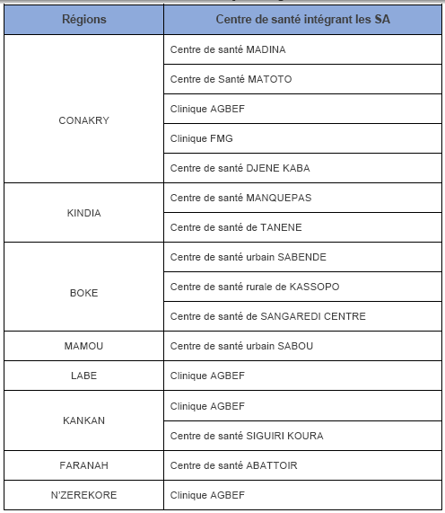

## 16.2 Structures sanitaires abritant les appareils CD4

|  |  |  |  |
| --- | --- | --- | --- |
| **N°** | **Sites** | **Région** | **Commune/Préfecture** |
| 1 | CTA de l'hôpital national d'Ignace Deen | Conakry | Kaloum |
| 2 | Centre associatif Asfegmassi | Conakry | Kaloum |
| 3 | Centre médical Camp Samory | Conakry | Kaloum |
| 4 | Clinique Ambroise Parré | Conakry | Kaloum |
| 5 | Clinique Pasteur | Conakry | Kaloum |
| 6 | Centre de santé Boulbinet | Conakry | Kaloum |
| 7 | Laboratoire National de Référence (INSP), | Conakry | Kaloum |
| 8 | CTA de l'hôpital national de Donka | Conakry | Dixinn |
| 9 | Laboratoire Hôpital National Donka, Conakry | Conakry | Dixinn |
| 10 | Centre DREAM, Dixinn, Conakry | Conakry | Dixinn |
| 11 | Institut de Nutrition et de Santé de l'Enfant, | Conakry | Dixinn |
| 12 | Centre Médical Communal Minière, Conakry | Conakry | Dixinn |
| 13 | Fraternité Médicale Guinée | Conakry | Dixinn |
| 14 | Centre Médical Communal Coléah, Conakry | Conakry | Coléah |
| 15 | CMC Matam | Conakry | Matam |
| 16 | Centre Anti Tuberculeux Carrière (Matam), | Conakry | Matam |
| 17 | Centre Médical Communal Matam (MSF-B), | Conakry | Matam |
| 18 | Clinique CIBA | Conakry | Matam |
| 19 | Polyclinique FEE-TSI | Conakry | Matam |
| 20 | Centre de santé de Madina | Conakry | Matam |
| 21 | Centre Médical Communal Flamboyant, | Conakry | Ratoma |
| 22 | Centre Médical Communal Ratoma, Conakry | Conakry | Ratoma |
| 23 | Centre mère -enfant | Conakry | Ratoma |
| 24 | Hôpital Jean Paul II | Conakry | Ratoma |
| 25 | Centre de santé Lambandji | Conakry | Ratoma |
| 26 | Hôpital de l'amitié sino-guinéenne | Conakry | Ratoma |
| 27 | Clinique AIME | Conakry | Ratoma |
| 28 | Centre de santé de Kobaya | Conakry | Ratoma |
| 29 | Centre de Santé Gbessia Port 1, Conakry | Conakry | Matoto |
| 30 | Centre de Santé Wanidara, Conakry | Conakry | Matoto |
| 31 | Centre de santé Matoto, Conakry | Conakry | Matoto |
| **N°** | **Sites** | **Région** | **Commune/Préfecture** |
| 32 | Hôpital CBK, Matoto, Kindia | Conakry | Matoto |
| 33 | Centre de santé de Tombolia | Conakry | Matoto |
| 34 | Centre de santé de Dabompa | Conakry | Matoto |
| 35 | Hôpital Régional Boké | Boké | Boké |
| 36 | Centre de Santé Kassopo, Boké | Boké | Boké |
| 37 | CBG ANAIM | Boké | Boké |
| 38 | CBG Sangaredi | Boké | Boké |
| 39 | Hôpital préfectoral de Koundara | Boké | Koundara |
| 40 | Hôpital Préfectoral de Gaoual | Boké | Gaoual |
| 41 | Hôpital Préfectoral de Fria | Boké | Fria |
| 42 | Hôpital Préfectoral de Boffa | Boké | Boffa |
| 43 | Hôpital Russal Friguia | Boké | Fria |
| 44 | Hôpital Régional de Kindia | Kindia | Kindia |
| 45 | Hôpital Préfectoral Coyah | Kindia | Coyah |
| 46 | Hôpital Préfectoral de Dubréka | Kindia | Dubreka |
| 47 | Hôpital Préfectoral Forécariah | Kindia | Forécariah |
| 48 | Hôpital Préfectoral Télimélé | Kindia | Télimélé |
| 49 | Hôpital Régional de Mamou | Mamou | Mamou |
| 50 | Hôpital Préfectoral de Dalaba | Mamou | Dalaba |
| 51 | Hôpital Préfectoral de Pita | Mamou | Pita |
| 52 | Centre de santé de Timbi-Madina | Mamou | Pita |
| 53 | Hôpital Régional de Kankan | Kankan | Kankan |
| 54 | HP Kouroussa | Kankan | Kouroussa |
| 55 | Hôpital Préfectoral Siguiri | Kankan | Siguiri |
| 56 | Hôpital Préfectoral Mandiana | Kankan | Mandiana |
| 57 | Hôpital Préfectoral de Kérouané | Kankan | Kérouané |
| 58 | CSA Banankoro | Kankan | Kérouané |
| 59 | Centre médical de la SAG | Kankan | Siguiri |
| 60 | Hôpital Régional de Faranah | Faranah | Faranah |
| 61 | Hôpital Préfectoral de Dabola | Faranah | Dabola |
| 62 | Centre médical de Lero | Faranah | Dinguiraye (Lero) |
| 63 | Hôpital Préfectoral de Dinguiraye | Faranah | Dinguiraye |
| 64 | Hôpital Préfectoral de Kissidougou | Faranah | Kissidougou |
| **N°** | **Sites** | **Région** | **Commune/Préfecture** |
| 65 | Hôpital Régional de Labé | Labé | Labé |
| 66 | Hôpital Préfectoral de Lélouma | Labé | Lélouma |
| 67 | Hôpital Préfectoral de Koubia | Labé | Koubia |
| 68 | Hôpital préfectoral de Mali | Labé | Mali |
| 69 | Hôpital Préfectoral de Tougué | Labé | Tougué |
| 70 | Hôpital Régional N'Zérékoré | N'Zérékoré | N'Zérékoré |
| 71 | Hôpital Préfectoral Gueckédou | N'Zérékoré | Gueckedou |
| 72 | CMC Ouendé Kénèma | N'Zérékoré | Gueckedou |
| 73 | Centre Mission Philafricaine (Macenta) | N'Zérékoré | Macenta |
| 74 | Hôpital Préfectoral Beyla | N'Zérékoré | Beyla |
| 75 | Hôpital Préfectoral de Lola | N'Zérékoré | Lola |
| 76 | Hôpital Préfectoral de Macenta | N'Zérékoré | Macenta |
| 77 | Hôpital Préfectoral de Yomou | N'Zérékoré | Yomou |
| 78 | CMC Sinko | N'Zérékoré | Beyla |

## 16.3 Liste des sites PEC en 2016

|  |  |  |  |
| --- | --- | --- | --- |
| **N°** | **SITE** | **REGION** | **COMMUNE** |
| 1 | Unité ARV, Donka Hopital du Jour | Conakry | Dixinn |
| 2 | INSE | Conakry | Dixinn |
| 3 | CMC Minière | Conakry | Dixinn |
| 4 | CS Maciré | Conakry | Dixinn |
| 5 | DREAM | Conakry | Dixinn |
| 6 | FMG | Conakry | Dixinn |
| 7 | Clinique Ambroise Paré | Conakry | Dixinn |
| 8 | Unité ARV et IO, Ignace Deen | Conakry | Kaloum |
| 9 | ASFEGMASSI | Conakry | Kaloum |
| 10 | CS boulbinet | Conakry | Kaloum |
| 11 | Camp Almamy Samory | Conakry | Kaloum |
| 12 | CS Gbessia port 1, Matoto | Conakry | Matoto |
| 13 | CS Tombolia | Conakry | Matoto |
| 14 | CS CBK | Conakry | Matoto |
| 15 | CS Berney Fotoba | Conakry | Matoto |
| 16 | CS Dabompa | Conakry | Matoto |
| 17 | CS Matoto | Conakry | Matoto |
| 18 | CAT Carrière | Conakry | Matam |
| 19 | CMC Coléah | Conakry | Matam |
| 20 | CMC Matam MSF | Conakry | Matam |
| 21 | CMC Matam | Conakry | Matam |
| 22 | Clinique CIBA | Conakry | Matam |
| 23 | Polyclinique FEI-TSUI | Conakry | Matam |
| 24 | Clinique Pasteur | Conakry | Matam |
| 25 | CS Madina | Conakry | Matam |
| 26 | CS Kobayah | Conakry | Ratoma |
| 27 | Hopital Sino-Guinéen | Conakry | Ratoma |
| 28 | CS Lambanyi | Conakry | Ratoma |
| 29 | CMC Flamboyants | Conakry | Ratoma |
| 30 | CS Wanindara | Conakry | Ratoma |
| 31 | CMC Ratoma | Conakry | Ratoma |
| 32 | Centre Mère-Enfant | Conakry | Ratoma |
| 33 | Hopital Jean Paul 2 | Conakry | Ratoma |
| 34 | Clinique AIME | Conakry | Ratoma |
| 35 | Hôpital Régional Boké | Boké | Boké |
| 36 | Hop CBG Sangarédi | Boké | Boké |
| 37 | CSA Kassopo | Boké | Boké |
| 38 | Hôpital Préfectoral Koundara | Boké | Koundara |
| 39 | Hôpital Préfectoral Fria | Boké | Fria |
| 40 | Hopital Friguia | Boké | Fria |
| 41 | Hôpital Régional Kindia | Kindia | Kindia |
| 42 | Hôpital Prefectoral Coyah | Kindia | Coyah |
| 43 | Hôpital Prefectoral Télémélé | Kindia | Télémélé |
| 44 | Hôpital Prefectoral Forécariah | Kindia | Forécariah |
| 45 | HP Dubréka | Kindia | Dubréka |
| 46 | HR Faranah | Faranah | Faranah |
| 47 | Hôpital Préfectoral Dabola | Faranah | Dabola |
| 48 | Hôpital Préfectoral Dinguiraye | Faranah | Dinguiraye |
| 49 | HP Kissidougou | Faranah | Kissidougou |
| 50 | Hop Léro | Faranah | Dinguiraye |
| 51 | HR Mamou | Mamou | Mamou |
| 52 | HP Pita | Mamou | Pita |
| 53 | CS Timbi Madina, Pita | Mamou | Pita |
| 54 | Hôpital Dalaba | Mamou | Dalaba |
| 55 | HR Labé | Labé | Labé |
| 56 | HP Mali | Labé | Mali |
| 57 | HP Tougué | Labé | Tougué |
| 58 | Hôpital Régional Kankan | Kankan | Kankan |
| 59 | Hôpital Préfectoral Siguiri | Kankan | Siguiri |
| 60 | Hôpital Préfectoral Kouroussa | Kankan | Kouroussa |
| 61 | Hôpital Préfectoral Mandiana | Kankan | Mandiana |
| 62 | Hôpital Préfectoral Kérouané | Kankan | Kérouane |
| 63 | CS Banankoro | Kankan | Kérouane |
| 64 | Hôpital SAG | Kankan | Siguiri |
| 65 | Mission Philafricaine | N'Zérékoré | Macenta |
| 66 | HP Guéckédou | N'Zérékoré | Gueckédou |
| 67 | Hôpital préfectoral Lola | N'Zérékoré | Lola |
| 68 | Hôpital Régional N'zérékoré | N'Zérékoré | N'Zérékoré |
| 69 | Hôpital Préfectoral Beyla (Rio Tinto) | N'Zérékoré | Beyla |
| 70 | CMC Sinko, Beyla | N'Zérékoré | Beyla |

## 16.4 Liste des sites PTME en 2016

|  |  |  |
| --- | --- | --- |
| **Nom du site** | **Région** | **District** |
| FMG | Conakry | Dixinn |
| CMC Minière | Conakry | Dixinn |
| CS Maciré | Conakry | Dixinn |
| CS Hafia | Conakry | Dixinn |
| CS Dixinn | Conakry | Dixinn |
| Camayenne (DREAM) | Conakry | Dixinn |
| Maternité CHU Donka | Conakry | Dixinn |
| Centre Mère Enfant Coronthie | Conakry | Kaloum |
| Boulbinet | Conakry | Kaloum |
| Koulewondy | Conakry | Kaloum |
| ASFEGMASSI | Conakry | Kaloum |
| ARV Ignace Deen | Conakry | Kaloum |
| Matam (CMC) | Conakry | Matam |
| CS Madina | Conakry | Matam |
| CMC Coléah | Conakry | Matam |
| Saint Gabriel | Conakry | Matoto |
| CS Matoto | Conakry | Matoto |
| CS Gbessia port 1 | Conakry | Matoto |
| Berney Fotoba | Conakry | Matoto |
| CS Tombolia | Conakry | Matoto |
| Hôp CBK | Conakry | Matoto |
| CS Dabompa | Conakry | Matoto |
| CS Wanindara | Conakry | Ratoma |
| CS Koloma | Conakry | Ratoma |
| CS Kobaya | Conakry | Ratoma |
| CS Sonfonia centre | Conakry | Ratoma |
| CMC Flamboyant | Conakry | Ratoma |
| CMC Ratoma | Conakry | Ratoma |
| CS Lambanyi | Conakry | Ratoma |
| Centre Mère Enfant | Conakry | Ratoma |
| Anastasis Nongo | Conakry | Ratoma |
| Correra | Boké | Boké |
| Koulifaniah | Boké | Boké |
| Kayenguissa | Boké | Boké |
| Kanfarande | Boké | Boké |
| Dibia | Boké | Boké |
| Malapouyah | Boké | Boké |

|  |  |  |
| --- | --- | --- |
| **Nom du site** | **Région** | **District** |
| Kolaboui | Boké | Boké |
| Sangaredi | Boké | Boké |
| Kassopo | Boké | Boké |
| Bintimodia | Boké | Boké |
| Dabiss | Boké | Boké |
| Tanene | Boké | Boké |
| Sansale | Boké | Boké |
| Hôpital régional | Boké | Boké |
| Hôpital ANAIM (CBG) | Boké | Boké |
| CSU Boffa | Boké | Boffa |
| Tougnifily | Boké | Boffa |
| Koba | Boké | Boffa |
| Colia | Boké | Boffa |
| Mankountan | Boké | Boffa |
| Douprou | Boké | Boffa |
| Lisso | Boké | Boffa |
| Tamita | Boké | Boffa |
| Hôpital Boffa | Boké | Boffa |
| Sabendè | Boké | Fria |
| Aviation | Boké | Fria |
| Baguinè | Boké | Fria |
| Banguigny | Boké | Fria |
| Tabossy | Boké | Fria |
| Tormelèn | Boké | Fria |
| HP Fria | Boké | Fria |
| Hp Friguia | Boké | Fria |
| CSU Gaoual | Boké | Gaoual |
| Koumbia | Boké | Gaoual |
| Wendou M'bore | Boké | Gaoual |
| Touba | Boké | Gaoual |
| Kakoni | Boké | Gaoual |
| Foulamori | Boké | Gaoual |
| Malanta | Boké | Gaoual |
| Kounsitèl | Boké | Gaoual |
| Hôp Gaoual | Boké | Gaoual |
| CSU Koundara | Boké | Koundara |
| Saréboido | Boké | Koundara |
| Guingan | Boké | Koundara |
| Termèsè | Boké | Koundara |

|  |  |  |
| --- | --- | --- |
| **Nom du site** | **Région** | **District** |
| Kamabi | Boké | Koundara |
| Sambailo | Boké | Koundara |
| Youkounkoun | Boké | Koundara |
| Hôp Koundara | Boké | Koundara |
| Manquepas | Kindia | Kindia |
| Kenendé | Kindia | Kindia |
| Bibane | Kindia | Kindia |
| Cacia | Kindia | Kindia |
| Wondy | Kindia | Kindia |
| Sougueta | Kindia | Kindia |
| Kolente | Kindia | Kindia |
| Mambia | Kindia | Kindia |
| Friguiagbe | Kindia | Kindia |
| Bangouya | Kindia | Kindia |
| Madina Oula | Kindia | Kindia |
| Samaya | Kindia | Kindia |
| Damakania | Kindia | Kindia |
| Molota | Kindia | Kindia |
| AGBEF Kindia | Kindia | Kindia |
| HR Kindia | Kindia | Kindia |
| Forécariah Centre | Kindia | Forécariah |
| Maferinyah | Kindia | Forécariah |
| Sikhourou | Kindia | Forécariah |
| Moussayah | Kindia | Forécariah |
| Benty | Kindia | Forécariah |
| Farmoreah | Kindia | Forécariah |
| Kaback | Kindia | Forécariah |
| Kakossa | Kindia | Forécariah |
| Kalia(Bokaria) | Kindia | Forécariah |
| Allassoyah (Bassia) | Kindia | Forécariah |
| Hôp Forécariah | Kindia | Forécariah |
| Doumbouyah | Kindia | Coyah |
| Kouriah | Kindia | Coyah |
| Fily | Kindia | Coyah |
| Manéah | Kindia | Coyah |
| Wonkifong | Kindia | Coyah |
| Hp Coyah | Kindia | Coyah |
| CSU Dubréka | Kindia | Dubréka |
| Khorira | Kindia | Dubréka |

|  |  |  |
| --- | --- | --- |
| **Nom du site** | **Région** | **District** |
| Ouassou | Kindia | Dubréka |
| Tanènè | Kindia | Dubréka |
| Kondéya | Kindia | Dubréka |
| Badi | Kindia | Dubréka |
| Tondon | Kindia | Dubréka |
| Faléssadé | Kindia | Dubréka |
| Hôpital Dubréka | Kindia | Dubréka |
| Sinta | Kindia | Télimélé |
| CSU Telimele | Kindia | Télimélé |
| Kolet | Kindia | Télimélé |
| Konsotami | Kindia | Télimélé |
| Santou | Kindia | Télimélé |
| Missira | Kindia | Télimélé |
| Sarékalé | Kindia | Télimélé |
| Tarihoye | Kindia | Télimélé |
| Brouwal | Kindia | Télimélé |
| Koba | Kindia | Télimélé |
| Gougoudje | Kindia | Télimélé |
| Daramagnaki | Kindia | Télimélé |
| Sogolon | Kindia | Télimélé |
| Thionthian | Kindia | Télimélé |
| Hp Télimélé | Kindia | Télimélé |
| Heremakono | Faranah | Kissidougou |
| Madina | Faranah | Kissidougou |
| Limania | Faranah | Kissidougou |
| Hôpital pref Kissi | Faranah | Kissidougou |
| CSU Dinguiraye | Faranah | Dinguiraye |
| Kalinko | Faranah | Dinguiraye |
| Hp Dinguiraye | Faranah | Dinguiraye |
| CSU Dabola | Faranah | Dabola |
| Bissikirima | Faranah | Dabola |
| Marché | Faranah | Faranah |
| Abattoir | Faranah | Faranah |
| HR Faranah | Faranah | Faranah |
| CS Sabou | Mamou | Mamou |
| CS Loppè | Mamou | Mamou |
| HR Mamou | Mamou | Mamou |
| CS Boulliwel | Mamou | Mamou |
| CSU Dalaba | Mamou | Dalaba |

|  |  |  |
| --- | --- | --- |
| **Nom du site** | **Région** | **District** |
| CS Mitty | Mamou | Dalaba |
| Hp Dalaba | Mamou | Dalaba |
| CS Kebaly | Mamou | Dalaba |
| CS Bodié | Mamou | Dalaba |
| CS Ditinn | Mamou | Dalaba |
| CS Koba | Mamou | Dalaba |
| CS Mombeya | Mamou | Dalaba |
| CSU Pita | Mamou | Pita |
| CS Kankalabé | Mamou | Pita |
| Timbi Madina | Mamou | Pita |
| Hp Pita | Mamou | Pita |
| CS Ley saré | Labé | Labé |
| CS Daka | Labé | Labé |
| CS Bowloko | Labé | Labé |
| CS Pellel | Labé | Labé |
| CS Lombona | Labé | Labé |
| Dalein | Labé | Labé |
| Dara Labe | Labé | Labé |
| Diari | Labé | Labé |
| Donfo | Labé | Labé |
| Garambe | Labé | Labé |
| Hafia | Labé | Labé |
| Kalan | Labé | Labé |
| Kouramangui | Labé | Labé |
| Noussy | Labé | Labé |
| Popodara | Labé | Labé |
| Sannou | Labé | Labé |
| Tountouroun | Labé | Labé |
| AGBEF Labé | Labé | Labé |
| HR Labé | Labé | Labé |
| Kansagui | Labé | Tougué |
| CSU Tougue | Labé | Tougué |
| Kouatongo | Labé | Tougué |
| Konah | Labé | Tougué |
| Tangaly | Labé | Tougué |
| Koyin | Labé | Tougué |
| Kollet | Labé | Tougué |
| Kollangui | Labé | Tougué |
| Fatako | Labé | Tougué |

|  |  |  |
| --- | --- | --- |
| **Nom du site** | **Région** | **District** |
| Fellokoundou | Labé | Tougué |
| Hp Tougué | Labé | Tougué |
| Dougountouny | Labé | Mali |
| Balaki | Labé | Mali |
| Donguelsigon | Labé | Mali |
| Fougou | Labé | Mali |
| Madina Wora | Labé | Mali |
| Lebekere | Labé | Mali |
| Touba | Labé | Mali |
| CSU Mali | Labé | Mali |
| Yembering | Labé | Mali |
| Telire | Labé | Mali |
| Salanbande | Labé | Mali |
| Gaya | Labé | Mali |
| Hidayatou | Labé | Mali |
| Hp Mali | Labé | Mali |
| CSU Lélouma | Labé | Lélouma |
| Balaya | Labé | Lélouma |
| Sagale | Labé | Lélouma |
| Herico | Labé | Lélouma |
| Parawol | Labé | Lélouma |
| Korbe | Labé | Lélouma |
| Diountou | Labé | Lélouma |
| Lafou | Labé | Lélouma |
| Tianguel Bori | Labé | Lélouma |
| Manda Saran | Labé | Lélouma |
| Linsa Saran | Labé | Lélouma |
| Hp Lelouma | Labé | Lélouma |
| Fafaya | Labé | Koubia |
| Gadhawoundou | Labé | Koubia |
| CSU Koubia | Labé | Koubia |
| Matakaou | Labé | Koubia |
| Missira | Labé | Koubia |
| Pilimini | Labé | Koubia |
| Hp Koubia | Labé | Koubia |
| Baté Nafadji | Kankan | Kankan |
| CS Salamani | Kankan | Kankan |
| CS Kabada | Kankan | Kankan |
| CS Missira | Kankan | Kankan |

|  |  |  |
| --- | --- | --- |
| **Nom du site** | **Région** | **District** |
| CS Daloba Sekou | Kankan | Kankan |
| Sabadou Barana | Kankan | Kankan |
| CS Kankankoura | Kankan | Kankan |
| Tokounou | Kankan | Kankan |
| AGBEF Kankan | Kankan | Kankan |
| HR Kankan | Kankan | Kankan |
| Cissela | Kankan | Kouroussa |
| Doura | Kankan | Kouroussa |
| CS Kiniéro | Kankan | Kouroussa |
| CS Balato | Kankan | Kouroussa |
| Koumana | Kankan | Kouroussa |
| CSU Kouroussa | Kankan | Kouroussa |
| Hp Kouroussa | Kankan | Kouroussa |
| Balandougouba | Kankan | Mandiana |
| Dialakoro | Kankan | Mandiana |
| Morodou | Kankan | Mandiana |
| CS Sansando | Kankan | Mandiana |
| CS Koundian | Kankan | Mandiana |
| Kinieran | Kankan | Mandiana |
| Koundianakoro | Kankan | Mandiana |
| CSU Mandiana | Kankan | Mandiana |
| Hp Mandiana | Kankan | Mandiana |
| Banankoro | Kankan | Kérouané |
| Damaro | Kankan | Kérouané |
| CSU Kérouané | Kankan | Kérouané |
| Sibiribaro | Kankan | Kérouané |
| Komodou | Kankan | Kérouané |
| Soromaya | Kankan | Kérouané |
| Hp Kérouané | Kankan | Kérouané |
| Doko | Kankan | Siguiri |
| Kintinian | Kankan | Siguiri |
| Norassoba | Kankan | Siguiri |
| Siguirikoro | Kankan | Siguiri |
| Bolibana | Kankan | Siguiri |
| Hôp SAG | Kankan | Siguiri |
| Hp Siguiri | Kankan | Siguiri |
| CSU Commercial | N'Zérékoré | N'zérékoré |
| CSU Dorota | N'Zérékoré | N'zérékoré |
| CSU Gonia | N'Zérékoré | N'zérékoré |

|  |  |  |
| --- | --- | --- |
| **Nom du site** | **Région** | **District** |
| CS Gouecke | N'Zérékoré | N'zérékoré |
| CSA KOULE | N'Zérékoré | N'zérékoré |
| Palé | N'Zérékoré | N'zérékoré |
| Yalenzou | N'Zérékoré | N'zérékoré |
| Mohomou | N'Zérékoré | N'zérékoré |
| Kobela | N'Zérékoré | N'zérékoré |
| Bangoita | N'Zérékoré | N'zérékoré |
| AGBEF N'Zérékoré | N'Zérékoré | N'zérékoré |
| HR N'Zérékoré | N'Zérékoré | N'zérékoré |
| Lola CSU | N'Zérékoré | Lola |
| Gama Berema | N'Zérékoré | Lola |
| Bossou | N'Zérékoré | Lola |
| Tounkarata | N'Zérékoré | Lola |
| Foumbadou | N'Zérékoré | Lola |
| N'Zoo | N'Zérékoré | Lola |
| Hp Lola | N'Zérékoré | Lola |
| CSU Heremakono | N'Zérékoré | Macenta |
| Koyama | N'Zérékoré | Macenta |
| Kouankan | N'Zérékoré | Macenta |
| Seredou | N'Zérékoré | Macenta |
| Nzebela | N'Zérékoré | Macenta |
| Patrice | N'Zérékoré | Macenta |
| Irié | N'Zérékoré | Macenta |
| Bofossou | N'Zérékoré | Macenta |
| Hp Macenta | N'Zérékoré | Macenta |
| Madina CSU | N'Zérékoré | Guéckédou |
| Mangalla CSU | N'Zérékoré | Guéckédou |
| Sokoro CSU | N'Zérékoré | Guéckédou |
| Nongoa | N'Zérékoré | Guéckédou |
| Tekoulo | N'Zérékoré | Guéckédou |
| Gendenbou | N'Zérékoré | Guéckédou |
| Ouendé-Kénéma | N'Zérékoré | Guéckédou |
| Koundou-Lengo-Bendou | N'Zérékoré | Guéckédou |
| Hp Guéckédou | N'Zérékoré | Guéckédou |
| CS, Fangamadou | N'Zérékoré | Guéckédou |
| Diakolidou CSU | N'Zérékoré | Beyla |
| Sobakono CSU | N'Zérékoré | Beyla |
| Sinko | N'Zérékoré | Beyla |
| Gbakedou | N'Zérékoré | Beyla |

|  |  |  |
| --- | --- | --- |
| **Nom du site** | **Région** | **District** |
| Karala | N'Zérékoré | Beyla |
| Diassodou | N'Zérékoré | Beyla |
| Boola | N'Zérékoré | Beyla |
| Nionsomoridou | N'Zérékoré | Beyla |
| Hp Beyla | N'Zérékoré | Beyla |
| Yomou CSU | N'Zérékoré | Yomou |
| Diecké | N'Zérékoré | Yomou |
| Bowe | N'Zérékoré | Yomou |
| Péla | N'Zérékoré | Yomou |
| Banié | N'Zérékoré | Yomou |
| Hp Yomou | N'Zérékoré | Yomou |
| Bignamou | N'Zérékoré | Yomou |

*PS : les HR et certains HP font de la PTME recentrée et non de la PTME*

# Recommandations ICN

## 17.1 Recommandations CSS/PR’s après l’Atelier trimestriel conjoint du comité de suivi stratégique (CSS) avec les récipiendaires principaux (PR) en Guinée - 8.11.2017

1. **Re-dynamiser le comité de Finances/ recouvrement des fonds de contrepartie**

* Guider à la récupération de donnés fonds de contrepartie

1. **Intégration des 3 maladies au niveau des DPS / Mutualisation des Points focaux**

**Mutualisation des Points focaux /(ASC)**

* Promouvoir l’inclusion des activités de TB et VIH dans le portefeuille des points focaux FM dans les DPS
* Concertation entre CRS et autres PR concernant la mutualisation des points focaux (notamment partage des salaires) pour élaborer une feuille de route

**Mutualisation – Rémunération**

* Harmonisation de la prise en charge et l’utilisation des Agents de Santé Communautaire (ASC)
* S’aligner graduellement à la politique communautaire
* Supervisions des ASC par staff des CS, Techniciens recrutement (nouvelle catégorie de superviseurs)

1. **Mise en place des supervisions intégrées et cofinancées pour toutes les 3 maladies dans les DPS**

* Proposition supervisons intégré/ monitorage amélioré/ réunion mensuelle DPS - Renforcement au niveau district

1. **Appuyer la PCG d’améliorer leur performance (Plan de distribution / Transparence des données (PCG)**

* Comment éviter les ruptures ?
* Distinguer les causes internes et externes de la PCG - réfléchir avec la PCG
* Pertinent de tester des approches novatrices
  + Par ex. Sous-contractualisation de sociétés privées/ utilisation de chaines de distributions existants pour le transport aux endroits d’Access difficile / enclavées (par ex. Coca-cola) –
  + Cartographie d’accès difficile existant

1. **Autres possibles recommandations discutés**

* Stratégies recherche perdus des vues/ Fidélisation
* Marketing sociale condoms et autres produits de sante
* Problématique autour de la « gratuité » des produits de santé – manque de communications personnel
* Paiement électronique
  + Orange money – Option/solution pour la problématique de zero cash policy (ZCP)

## 17.2 Recommandations CSS présenté à l’assemblé générale (3.10.2017)

1. **GAS – Gestion d’approvisionnements et de Stock**

* Veiller à la disponibilité de tous les intrants aux niveaux des structures santé et des Agents de Santé (ASC)
* Encourager le respect des engagements des programmes et de la PCG concernant l’exécution des plans de distribution

1. **Retard/Lenteur Décaissements (PR-SR-SSR)**

* Encourager les SR de se conformer aux exigences des PR de produire des pièces comptables à temps

1. **Harmonisation des activités (ASC et Points focaux FM)**

* Harmoniser la prise en charge et l’utilisation des Agents de Santé Communautaire (ASC)
* Promouvoir l’inclusion des activités de TB et VIH dans le portefeuille des points focaux FM dans les DPS

1. **Problématique « Gratuité traitement antipaludique »**

* Promouvoir l’élaboration des messages précis sur la prise en charges des cas de paludisme (TDR et antipaludiques gratuits / consultation payante)
* Améliorer la qualité de prescription des Agents des santé pour éviter la sur prescription et la « dilution » de la gratuité des antipaludiques

1. **Réactivation commissions techniques**

**Réactivation des commissions techniques pour désengorger le CSS dans sa mission**

***Rôles des commissions techniques (Proposition)***

* Les commissions techniques sont des unités d'assistance technique de l’ICN vers les PR
* Elles peuvent ainsi participer aux formulation et élaboration des politiques, stratégies et outils des programmes

***Ancrage des commissions techniques***

* Une synthèse des résultats de travail des commissions techniques sera préparé par le CSS en préparatif des AG ICN
* Les commissions techniques pourront assister techniquement les PR et SR dans la mise en application des orientations stratégiques du CSS approuvées par l'ICN

1. **Site web ICN**

**Mise en place et actualisation régulière d’un site Web ICN indispensable pour une stratégie de communication efficace**

* Renforcer la communication interne et externe de l’ICN avec toutes parties prenantes
* Accroitre la transparence des activités de l’ICN Guinée et du Fond Global

# Fiches signalétiques Subventions FM Guinée

## 18.1 Résumé portefeuille Fonds Mondial Guinée

**Situation synthétique des subventions du Fonds Mondial en Guinée**



## 18.2 Partenaires de mise en œuvre

**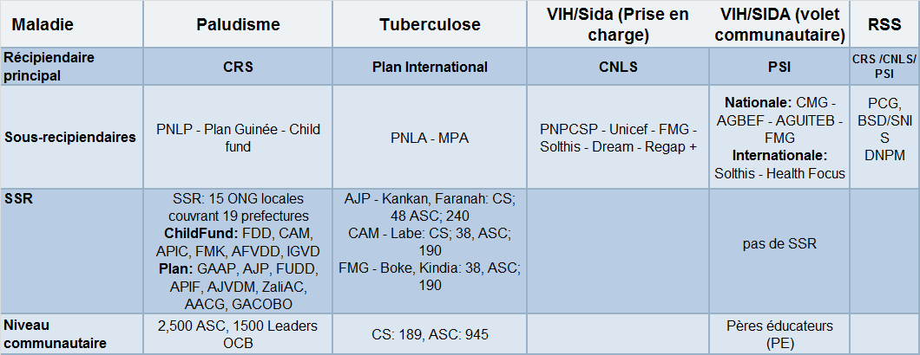**

## 18.3 Subvention Paludisme - CRS

|  |  |  |
| --- | --- | --- |
| **Désignation / Coordonnés** | **CRS – Catholic Relief Services**  **PR subvention Paludisme/RSS** | **Budget Jul.15 – 2017 :** $ 62 200 441  **Budget 2018 – 2020 :** $ 56 663 302 |
| **Zone d’intervention** | **Couverture Géographique**   * 5 régions (Kindia, Mamou, Faranah, Kankan et N'Zérékoré) * 19 préfectures * 19 HP/HR * 2 CMC * 251 centres de santé | |
| **Description Organisation / Info interlocuteur** | **Partenaires de mise en œuvre**   * Sous Récipiendaires : PNLP, Plan Guinée et Childfund * Partenaires/Bénéficiaires : BSD/SNIS, PCG et la DNPM * 15 Sous-Sous récipiendaires (ONGs locales ) couvrant les 19 préfectures * 2,500 Agents Communautaires de Santé (ACS) impliques   1 500 Leaders Communautaires impliqués à travers les OCB | |
| **Budgets (PR + SR)** | CRS $ 46 158 787  PNLP $ 6 770 395  PLAN $ 6,211,065  Child Fund $ 3,060,195  **Total $ 62,200,441** |  |
| **Activités** | **Résultats attendus**   * Distribution des moustiquaires a toute la population à travers la campagne de masse * Dépistage et traitement des cas de paludisme * Distribution des moustiquaires aux femmes enceintes et aux enfants de moins d’un an * Distribution des comprimés de SP aux femmes enceintes * Distribution des comprimés pour prévenir le paludisme dans 10 préfectures prioritaires pendant la période de haute transmission * Appui au Ministère de la santé à travers des primes, salaires et dotation en matériels, équipements et formations * Paiement d’une prime mensuelle à 2500 agents de santé communautaire et 750 Organisations à base communautaire pour la mise en œuvre de la santé communautaire * Appui technique et financier à PLAN Guinée et ChildFund ainsi que 15 ONG locales pour la mise en œuvre de la santé communautaire * Appui au Système d’Information Sanitaire et déploiement de la plateforme DHIS2 pour la disponibilité des données de santé en temps réel * Réhabilitation de cinq dépôts pharmaceutiques de la PCG * Dotation du Ministère de la santé et des ONGs en véhicules, motos et matériel informatique | |
| **Activités RSS** | **Résultats RSS**   * Déploiement DHIS2 * Appui qu SNIS de routine: TA, outils * Appui logistic à la PCG * Rénovations magasins Dixiin, Kankan, Labe, Faranah, Boke * Analyse besoins en espace de stockage * Plan stratégique chaine d’approvisionnement | |
| **Chiffres** | **Juillet 2015 à Juin 2017:**   * Distribution de 7,891,266 moustiquaires en campagne de masse à toute la population dans tout le pays avec aussi les ressources du programme PMI/USAID * Distribution de 848 279 moustiquaires aux femmes enceintes et enfants de moins d’un an dans tout le pays avec aussi les ressources du programme PMI/USAID * Dépistage et traitement de 1 988 767 de cas de paludisme dans tout le pays avec aussi les ressources du programme PMI/USAID * Distribution d’au moins trois doses de comprimés de SP à 747 529 femmes enceintes dans tout le pays avec aussi les ressources du programme PMI/USAID * Pour la campagne de 2016, distribution des comprimés de SP+AQ à 390,000 enfants âgés de 3 mois à 5 ans pour prévenir le paludisme dans 10 préfectures prioritaires pendant la saison de haute transmission (Juillet à novembre) | |
| **Autres infos pertinent** | **Cible - Résultat réel - Pourcentage de réalisation (%)**   * Nombre de moustiquaires imprégnées d’insecticide de longue durée distribuées de manière continue (centre de consultations prénatales, Programme Élargi de Vaccination, etc.) aux groupes à risque cibles 480.402 240.290 50% * Proportion de cas suspect de paludisme soumis à un test parasitologique dans un établissement de santé du secteur public 90% 99,6 111% * Proportion de cas de paludisme confirmés ayant reçu un traitement antipaludique de première intention, conformément à la politique nationale, dans un établissement de santé du secteur public 100% 99 % 99% * Proportion de cas suspects de paludisme soumis à un test parasitologique dans un établissement communautaire 90% 95,50% 111% * Proportion de cas de paludisme confirmés ayant reçu un traitement antipaludique de première intention, conformément à la politique nationale, dans un établissement communautaire 100% 99,67% 100% * Nombre de femmes enceintes, fréquentant les centres de consultations prénatales, ayant reçu au moins trois doses de traitement préventif intermittent pour le paludisme 90% 33% 37%   **S+E - GAS**   * **M&E-1:** Pourcentage de systèmes d’information sur la gestion de la santé ou d’autres d’entités de communication de l’information régulière soumettant des rapports en temps opportun et conformément aux directives nationales 100% 86,84% 87% * **PSM-1:** Pourcentage d'établissements de santé n'ayant pas signalé de rupture de stock de médicaments essentiels 100% 76% 76% | |
| C:\Users\GOETZ\Documents\04.5_NouvAout-Docs-rel-ICN-Work\01_ICN-PT-Productions-Techniques\15_Cartographie-FM-Inoue\05_sent-CRS-10.08\Implementation Map NFM Grant.png | | |
| |  |  | | --- | --- | | **Couverture Geographique**   * 5 régions (Kindia, Mamou, Faranah, Kankan et N'Zérékoré) * 19 préfectures * 19 HP/HR * 2 CMC * 251 centres de santé   **Population couverte**  **7,032,149** (en 2017)  Soit : 55 % de la Population totale |  | | | |

## 18.4 Subvention TB - Plan

|  |  |  |  |  |
| --- | --- | --- | --- | --- |
| **Désignation / Coordonnés** | | **Plan International**  **PR subvention TB**  **PR subvention HIV prévention (2018 – 2020, successeur des PSI)**  **SR Subvention Paludisme** | **Budget Jul.15 – 2017 :** $ 3 504 935  **Budget 2018 – 2020 :** $ 6 750 605  Subvention HIV volet prévention pas encore repartis entre PNPCSP et Plan  **Montant global HIV :** 40 373 749 | |
| **Description Organisation / Info interlocuteur** | |  | | |
| **Zone d’intervention** | | **Couverture Géographique** | | |
| **Partenaires /**  **Budgets** | | PNLAT- MPA  AJP - Kankan, Faranah: CS; 48 ASC; 240  CAM - Labé: CS; 38, ASC; 190  FMG - Boke, Kindia: 38, ASC; 190  CS: 189, ASC: 945 | | **Budgets (PR + SR)**  PLAN $2,464,073  PNLAT $829,961  MPA $18,311  AACG $23,381  AJP $66,101  CAM $49,444  FMG $53,664  **Total $3,504,935** |
| **Organisations et groupes indispensables** | | * Associations identitaires : PS, HSH; * Associations de PVVIH; * Agents communautaires; * Partenaires techniques et financiers actifs déjà : Action Damien, UNFPA, MSF…; * Organisations de la société civile à tous les niveaux, * Leaders de la société moderne (politique juridique, médiatique…) et traditionnelle * Suite | | |
| **TB Tuberculose 2018 - 2012** | | | | |
| Activités | | * Prise en charge de staff contractuels et paiements de primes à certains cadres salariés du PNLP, BSD, Direction de la santé communautaire et la cellule informatique du Ministère de la santé * Prise en charge des 2500 agents de santé communautaire et 750 organisations à base communautaire. * Rénovation de cinq dépôts pharmaceutiques de la PCG (en cours) * Déploiement de la plateforme DHIS2 au niveau de toutes les préfectures du pays * Dotation de la PCG en camions et le BSD, PNLP, PLAN GUINEE et CHILDFUND en véhicules, motos et matériel informatiques. * Formations au niveau local et à l’étranger des prestataires, et des cadres du Ministère de la santé | | |
| **Activités** | | **Principales activités de la subvention**   * l’augmentation du nombre de centres de dépistage et de traitement (CDT), laboratoires et pavillons d’hospitalisation à travers des constructions * l’amélioration de la disponibilité en intrants TB (médicaments, réactifs et consommables) * la prise en charge correcte des cas de coïnfection TB/VIH * le diagnostic et la prise en charge de la tuberculose multi résistante (TB/MR) * l’approvisionnement régulier des structures sanitaires en moyens de diagnostic, * l’amélioration de la disponibilité et des compétences des ressources humaines à tous les niveaux * l’appui nutritionnel aux malades dans les centres de dépistage et de traitement * la promotion des activités de prévention de la TB et la DOTS communautaire de qualité * le renforcement des capacités des agents de santé à travers diverses formations ; * la subvention des coûts des radiographies * les supervisions conjointes des activités de dépistage et de prise en charge dans les structures sanitaires | | |
| **Objectifs TB en 2017** | | * Renforcer capacité & qualité diagnostic TB et intensifier le dépistage popu. vulnérables et groupes à risque (2,2% par an); * Améliorer le succès thérapeutique : 78,2% en 2014 à 84% ; * Dépister au VIH pour 85% patients TB et mettre 90% des Co-infectés T.ARV . * Détecter la résistance à la rifampicine chez 80% des retraitements et mettre sous TTT de deuxième ligne 90% des cas TB-RR/MR. * Etendre le DOTS communautaire de 14 à 20 Préfectures (6 plus touchées par Ebola) * 10% patients TB soient référés par les communautés. * Renforcer les capacités de gestion et de suivi du PNLAT   + réalisation 95% des activités programmatiques planifiées et financées dans la subvention. | | |
| **Priorités TB 2018** | | * Garantir la continuité et la stabilité dans la mise en œuvre du PSN-TB 2016-2020 * Améliorer la détection: 3%/ an et succès TTT: 87% au moins * Renforcer des capacités des prestataires * Booster la tuberculose de l’enfant * DOTS communautaire * Prise en compte plus appropriée du module TB/VIH * Optimiser l’utilisation des GenXperts module TB-MR … * Ciblage des groupes à risque (prisonniers, PVVIH, contacts) | | |
| **Innovations TB / Co-Infection** | | * Mutualisation des supervisions du niveau central et régional * Renforcement du système de transport échantillons TB; * Décentralisation du labo et de la PEC TB-MR; * Mise en place d’un système Pharmacovigilance; * PEC conjointe renforcée des pop. Vulnérables: enfants, prisonniers, miniers, PVVIH…; * Prise en compte effectif de l’approche droits humains dans la lutte contre la TB et VIH prévention; | | |
| **VIH Prévention 2018 - 2012** | | | | |
| **Priorités** | * Continuité des services destinés aux populations clés, * Disponibilité du paquet de services de qualité, * Intensification des stratégies de dépistage, * Renforcement des Associations identitaires et PVVIH , * Promotion des droits humains selon une approche sexo-spécifique. | | | |
| **Innovations**  **VIH** | * Intégration de l’approche sexo-spécifique et amicale aux adolescent (es) et jeunes lors de l’exécution du plan de formation; * Disponibilité du paquet VIH prévention au niveau des prisons et de OPROGEM; * Amener les services de prévention VIH vers les cibles (04 unités mobiles médicalisées); * Prévention du VIH vers les adolescents et les jeunes à travers les nouvelles technologies, les réseaux sociaux | | | |
| **Indicateurs program-matiques** | **Cible Réalisé %**  **TB-Sensible**   * Nombre de cas déclarés de tuberculose, toutes formes confondues, bactériologiquement confirmés et cliniquement diagnostiqués, nouveaux cas et récidives 6,238 6,724 108% 108% * Taux de succès thérapeutique- toutes formes confondue: Pourcentage de cas de TB, toutes formes confondue, bactériologiquement confirmés et diagnostiqués cliniquement, traités avec succès... 4,203 3,371 80% 95% * Nombre de cas de tuberculose déclarés parmis les populations clés plus exposées au risque d'infection 53 24 45% 30% * Pourcentage de cas déclarés de TB par les acteurs communautaires 6,724 295 4.3% 110% * Pourcentage d’entités déclarantes présentant leurs rapports dans les délais selon les directives nationales 108 87 81% 92%   **TB-MR**   * Pourcentage de patients tuberculeux TBC+ déjà traités soumis à des tests de sensibilités aux médicaments 258 207 80% 100% * Nombre de cas de tuberculose, résistante à la rifampicine et/ou tuberculose multirésistante confirmés 101 84 83% 100% * Nombre de cas de tuberculose résistante à la rifampicine et/ou tuberculose multirésistante qui ont commencé un traitement de deuxième intention 84 58 69% 77%   **TB/HIV**   * Pourcentage de nouveaux patients TB et de rechute enregistrés dont le statut VIH est documenté 6,724 5,957 89% 104% * Pourcentage de nouveaux patients tuberculeux et de rechutes, séropositifs au VIH, sous traitement antirétroviral au cours du traitement de la tuberculose 1,372 1,123 82% 91% | | | |
| C:\Users\GOETZ\Pictures\Cartographie-PR\Cartographie-PSI.png | | | | |

## 18.5 Subvention VIH – PEC

|  |  |  |
| --- | --- | --- |
| **Désignation / Coordonnés** | **CNLS**  **PR subvention HIV Prise en Charge (PEC)**  **Subvention 2018 - 2020**  **PR PNPCSP** | **Budget Oct. 15 – 2017 :** $ 46 774 989  **Budget 2018 – 2020 :** $ 40 373 749   * Subvention HIV volet prévention pas encore repartis entre PNPCSP et Plan |
| **Zone d’intervention** | **Couverture Géographique**  Tout le pays |  |
| **Description Organisation / Info interlocuteur** | **Partenaires de mise en œuvre**  PNPCSP - Unicef - FMG - Solthis - Dream - Regap + |  |
| **Activités** | * Le dépistage * La prévention de la transmission de la mère à l'enfant (PTME) * Prévention primaire de l'infection à VIH chez les femmes en âge de procréer * Traitement, soins et prise en charge des mères vivant avec le VIH, ainsi que leurs enfants et familles * Le traitement, prise en charge et soutien * Suivi biologique * En matière de CD4 * En matière de Charge virale * Accompagnement Psychosocial (APS) * Prise en charge nutritionnelle * La Coïnfection Tuberculose/VIH * Le RSS - Suivi et Evaluation * Gestion du programme | |
| **Budgets (PR + SR)** | * CNLS $37 969 113 * UNICEF $4 083 604 * PNPCSP $562 858 * Solthis $2 854 074 * REGAP+ $156 897 * DREAM $396 293 * FMG $150 700   **Total $46 173 537** | |
|  | Développement documents de références :  1. Paquet de services offerts par l’animateur communautaire en SMNI/PTME/PEC,  2. Kit de formation (manuel de référence de formation, guide du formateur et cahier du participant) sur la prévention de la transmission mère-enfant du VIH,  3. Normes et Procédures en Prévention de la Transmission Mère-Enfant du VIH–PTME. | |
|  | **Révision des manuels**   * Manuel de référence de la PEC des PVVIH en Guinée * Le guide du formateur * Le cahier de l’apprenant. | |
| **Indicateurs program-matiques** | * Pourcentage de femmes enceintes qui connaissent leur statut sérologique à l'égard du VIH : 120% * Pourcentage de femmes enceintes séropositives au VIH ayant reçu des antirétroviraux dans le but de réduire le risque de transmission de la mère à l'enfant : 120% * Nombre de femmes et d'hommes âgés de 15+ ans qui ont fait un test VIH et connaissent les résultats: 120% * Patients séropositifs au VIH qui ont fait l'objet d'un dépistage de la tuberculose dans des structures de soins ou de prise en charge du VIH : 88% * Entités déclarantes présentant leurs rapports dans les délais selon les directives nationales : 65% * Patients bénéficiant actuellement d'un traitement antirétroviral sur l’ensemble des adultes et des enfants vivant avec le VIH : 61% * Etablissements de santé dispensant des traitements antirétroviraux qui ont connu une rupture de stock pour au moins l'un des médicaments antirétroviraux requis au cours des 12 derniers mois : 36,51% * Nourrissons, nés de femmes infectées par le VIH, ayant bénéficié d'un dépistage du VIH dans les 2 mois qui ont suivi leur naissance : 18% | |
|  | | |

## 18.6 Subvention VIH/Sida – Volet Communautaire/prévention

|  |  |  |
| --- | --- | --- |
| **Désignation / Coordonnés** | **PSI**  **PR subvention HIV prévention (2015 – 2017)** | **Budget Oct. 15 – 2017 :** $ 14 071 558 |
| **Description Organisation** |  | |
| **Partenaires de mise en œuvre** | * SR Nationales: CMG - AGBEF - AGUITEB -FMG * SR Internationals: Solthis - Health Focus * Pas de SSR   Pères éducateurs (PE) mais pas d’implication ASC | |
| **Zone d’intervention** | **Couverture Géographique** |  |

|  |  |  |
| --- | --- | --- |
| **Cibles** | **Populations clés**   * Travailleuses du sexe * Homme ayant des rapports sexuels avec d’autres hommes | **Populations vulnérables**   * Routiers Miniers * Hommes en uniformes * Pêcheurs |
| **Population générale**   * Population sexuelle active: 15 à 49 ans | |
| **Cibles des interventions de plaidoyer** | * Jeunes * Magistrats et avocats * Policiers et Hommes en uniforme (militaires, gendarmes) * Journalistes (y compris patrons de presse) * Elus locaux (y compris les fonctionnaires des services de la mairie, du gouvernorat et de la préfecture) * Acteurs gouvernementaux * Parlementaires | |

|  |  |
| --- | --- |
| **Domaines de prestations de services de la présente subvention (activités)** | * Domaine 1 : CCC/CCS Mass Média, de proximité et relais communautaires * Domaine 2 : Promotion et utilisation des préservatifs/Promotion du dépistage VIH/Gestion des centres de services adaptés pour les populations clés * Domaine 3 : Amélioration de l’environnement sociale et juridique pour les populations clés et vulnérables dans le cadre de la prise en charge de l’infection à VIH * Domaine 4 : Soutien aux organisations de PVVIH * Domaine 5: Partenariat public-privé, co-investissement et lutte contre le VIH en milieu de travail |
| * **Domaine 6 : Recherche** * Cartographie des sites de rencontres et des sites CDV/PEC/PTME VIH * Estimation taille des HSH et des PS * Etude Mode-transmission (MOT) * Etude socioéconomique sur la vulnérabilité des HSH et des PS |
| **Elaboration des Documents normatifs** | * La stratégie nationale de prévention combinée et de traitement envers les populations clés * La stratégie nationale de plaidoyer/Droits humains pour l’amélioration des résultats en matière de santé liés au VIH Pour les hommes ayant des rapports sexuels avec des hommes, les travailleurs du sexe et les personnes vivant avec le VIH et le sida en Guinée * La Stratégie nationale de communication pour le changement social et comportemental (CCSC) dans le cadre de la riposte contre le VIH/SIDA en Guinée 2016-2018 * La Stratégie nationale pour les interventions communautaires dans la réponse contre les IST/VIH/SIDA * Manuel de référence sur la prise en charge syndromique des Infections Sexuellement Transmissibles (IST) en Guinée |
| **Développement des outils de communication** | **Prévention et Plaidoyer/Droits humains**   * Boites à image, dépliants, affiches * Spots radio et télé |
| **Chiffres (atteintes d’objectifs 2017)** | * Six (06) documents normatifs élaborés et validés * 40/40 Spots radios produits * 40/40 Spots TV produits * 17/17 CSA fonctionnels * Mise en place de l’OCASS * Recrutement/formation de 167/167 PE repartis dans tous le pays * Recrutement/Formation de 66/66 agents communautaires (collecteurs et superviseurs) dans le cadre de l’OCASS * 6/6 enquêtes nationales achevées |
|  | **Promotion/Distribution**   * Préservatifs Masculins:24 023 821/41 049 888 (58%) * Préservatifs féminins: 300 957/435 985 (69%) * COMBO: 162 286/246 500 (66%) * Lubrifiants: 5 909 193/ 13 853 864 (43%)   **Cibles des activités de prévention en population générale (au 30 Juin 2017) : 26.000**.   * Cibles touchées 20.775 soit 80% * Cibles du dépistage VIH en population générale (au 30 Juin 2017) : 1.300 Cibles dépistées pour le VIH: 5.918 (455%) * PS attendues être dépistées pour le VIH au 30 juin 2017: 712 * PS dépistées au VIH (au 30 juin): 525 soit : 73% * HSH attendues être dépistées pour le VIH au 30 juin 2017: 447, * HSH dépistées au VIH (au 30 juin): 100 soit : 22% |

# Compétence Numérique – PKM – Veille

#### [Compétence Numérique](#_Compétence_Numérique_1)

[*https://c2i.enseignementsup-recherche.gouv.fr/etudiants/quest-ce-que-les-competences-numeriques*](https://c2i.enseignementsup-recherche.gouv.fr/etudiants/quest-ce-que-les-competences-numeriques)

***Créer fichiers pdf avec volet de navigation à partir d’un document word***

[*https://support.office.com/fr-fr/article/cr%C3%A9er-des-fichiers-pdf-accessibles-064625e0-56ea-4e16-ad71-3aa33bb4b7ed*](https://support.office.com/fr-fr/article/cr%C3%A9er-des-fichiers-pdf-accessibles-064625e0-56ea-4e16-ad71-3aa33bb4b7ed)

[*https://drive.google.com/drive/folders/0B0arGpGsZlXINGsxb24wYkw1UHM*](https://drive.google.com/drive/folders/0B0arGpGsZlXINGsxb24wYkw1UHM)

***Créer un lien hypertexte vers Emplacement dans un document word***

[*https://support.office.com/fr-fr/article/Cr%C3%A9er-ou-modifier-un-lien-hypertexte-5d8c0804-f998-4143-86b1-1199735e07bf*](https://support.office.com/fr-fr/article/Cr%C3%A9er-ou-modifier-un-lien-hypertexte-5d8c0804-f998-4143-86b1-1199735e07bf)

#### [PKM – Personal Knowledge Management (Compétence personnelle)](#_PKM_–_Personal)

[*http://www.cellie.fr/2012/11/19/le-personal-knowledge-management-enjeux-methodes-et-outils/*](http://www.cellie.fr/2012/11/19/le-personal-knowledge-management-enjeux-methodes-et-outils/)

[*http://www.outilsfroids.net/ressources/*](http://www.outilsfroids.net/ressources/)

#### [Veille informationnelle / stratégique](#_Veille_informationnelle_/)

[*http://www.ressources.univ-rennes2.fr/cultures-numeriques-dans-l-enseignement/veille/1-quest-ce-que-la-veille/types-de-veilles/*](http://www.ressources.univ-rennes2.fr/cultures-numeriques-dans-l-enseignement/veille/1-quest-ce-que-la-veille/types-de-veilles/)

1. OMS, *Gestion des déchets d'activités de soins solides dans les centres de soins de santé primaires guide d'aide à la décision*, 2005 [↑](#footnote-ref-1)